Анализ мирового рынка корпоративных СМИ.
Основные направления развития. Примеры успешных практик

Содержание:
1. Бумага vs Digital
2. Мультиплатформенность. Трансформация. Интеграция
3. Общие направления, в которых движутся создатели печатных корпоративных СМИ
4. Кейсы. 15 компаний реального сектора экономики и их издания для персонала
- RWE npower
- K+S AG
- Rio Tinto Group
- Thyssenkrupp
- Thiess
- Tata Steel
- ArcelorMittal
- Tullow Oil
- Vattenfall AB
- National Grid
- Evonik Industries AG
- Energias de Portugal
- Компания Georg Fischer AG (GF)
- E.ON Ruhrgas AG (Ruhrgas)
- Heraeus Holding GmbH
5. Резюме

1. Бумага vs Digital

Главная медийная революция сегодня, конечно же, связана с повсеместной цифровизацией контента. Означает ли это, что вскоре все компании, использующие бумажные каналы коммуникаций, перейдут на «цифру», устроив прощальный пионерский костер из многолетних выпусков бумажных газет? Ответ – нет.

Недавнее исследование, проведенное американским консалтинговым агентством Sinickas, в котором приняли участие 382 000 сотрудников из 15 крупнейших западных компаний, продемонстрировало следующее:
- Новые электронные носители не заменяют уже существующих электронных и печатных каналов. Сотрудники наряду с потреблением цифрового контента все так же доверяют и пользуются печатными ресурсами.
- Около 75% сотрудников не хотят отказываться от печатных изданий в своей компании.
- Большинство сотрудников приветствуют коммуникационные системы, в которые встроены различные форматы упаковки информации. И бумажные, и электронные.
- Печатное издание дает ощущение постоянства, может быть легко сохранено для повторных чтений, его можно читать всей семьей и передавать другим.
Также исследования показывают, что печатное издание дает ощущение более прочной связи с остальными людьми, работающими в компании, и сам читатель чувствует себя гораздо более причастным к ее деятельности.
Чистая психология – устав от «цифровой бомбардировки», человек с наслаждением берет в руки бумагу.

Это говорят потребители контента, для которых было сделано все, чтобы они это сказали (создано прекрасное печатное издание). С точки зрения собственника бизнеса, имеются более глубокие обоснования:

- Никакой другой канал не работает настолько эффективно, как корпоративная газета там, где сотрудники не имеют доступа к компьютерам, мобильным приложениям или любым другим цифровым источникам информации (или в силу специфики пользуются ими достаточно редко). Ведущие мировые компании повсеместно продолжают выпускать газеты для таких сотрудников. Имея разветвленную производственную сеть в других странах, эти издания являются мультиязычными и выпускаются на языке той страны, где находятся производственные мощности компании. Есть примеры, когда газета издается даже не на двух или трех языках, а использует и пять, и восемь. Периодичность и формат изданий варьируются (от выпуска газеты один раз в две недели до скомпилированных основных событий в квартальный или выпускающийся раз в два месяца newsletter, позволяющий всем сотрудникам быть в курсе основных событий, происходящих в компании).

- Печатные корпоративные СМИ все так же незаменимы в формировании и поддержке лояльности сотрудников в отношении компании, в которой они работают. На бумаге возможна реализация форматов, прицельно настроенных на аудиторию, обеспечивающих в системе периодичности издания необходимый интерес и вовлеченность сотрудников.

- Бумажное издание способно захватить аудиторию, даже когда речь идет и о чисто «цифровых» событиях, интегрироваться с другими внутренними каналами связи. Человек на производстве может не иметь сиюминутного доступа к корпоративным приложениям, однако практически на всех предприятиях крупных производственных компаний имеются компьютерные классы. И лично у человека есть мобильный телефон. И в случае, если в бумажной газете он прочел призыв поучаствовать в каком-либо интересном конкурсе или пройти важный опрос, подать свои идеи в рамках краудсорсинговых программ, он найдет время и возможность выхода в Сеть, чтобы принять участие в этом событии, тем самым давая руководству возможность охватить практически 100% аудитории. И в российской, и в зарубежной практике накоплено уже немало примеров, когда инициатива, впервые прозвучавшая на страницах печатных изданий, далее развивалась в цифровых пространствах.

- Роль бумажного корпоративного издания и на западном, и на российском рынке возрастает в условиях информационного «шума» – переизбытка источников информации, зачастую не обремененных системной, понятной подачей. Пользователь погружается в информационных хаос, он не способен переварить весь поток, идущий от традиционных СМИ, соцсетей, новостных сайтов и т. д. Информационная перегрузка – самая большая проблема, с которой сталкиваются сегодня внутренние коммуникаторы.
Корпоративные издания в противовес этому явлению предоставляют интересно упакованную, выверенную, дозированную, скомпилированную информацию, доносимую читателю понятным языком без лишних эмоциональных и временных затрат.

- В российских условиях, когда доверие к традиционным СМИ стремительно падает, доверие к корпоративным СМИ при грамотной стратегии и тактике производства растет. Это одна из важнейших ролей корпоративного издания. При должной лояльности читателя газета становится фактически первоисточником, на основе которого сотрудник выстраивает свое отношение не только к собственной компании, своему месту в ней, но и ситуации в отрасли и темам, не касающимся напрямую его работы, но важным с точки зрения общего понимания времени и среды, в которой он живет. А значит, сотрудники становятся максимально управляемыми.

Эти функции корпоративного издания становятся особенно важными в условиях ускоренного развития различных информационных технологий. Мы все чаще сталкиваемся с тем, что не в состоянии глубоко проанализировать поступающий объем информации, а зачастую она требует именно такого анализа. У сотрудников нет времени открывать, читать и нажимать на все, что попадает в их компьютер и телефон. Мы находимся в такой ситуации и в таком времени, когда мышление человека вынуждено меняться. Растет скорость обработки информации в условиях лимита времени. В этой ситуации особенно ценным источником информации становится именно корпоративное издание. У его создателей есть время на поиск, отбор и анализ информации. Есть время, чтобы подготовить хороший текст и подходящую визуальную подачу и вложить важный контент читателю в голову, страхуя последнего от клипового мышления и поверхностного восприятия информации. С печатным корпоративным изданием вы всегда будете компетентны. Ваш рабочий на производстве всегда будет в курсе нужных ему и вам событий, представленных ему такими способами, благодаря которым человек привыкнет к изданию, станет доверять ему.
Этот фактор является настолько значительным, что помимо газет для рабочих компании все чаще в систему корпоративных СМИ стали встраивать выпуск журналов для сотрудников среднего звена и руководящего состава.

2. Мультиплатформенность. Трансформация. Интеграция

Некоторые производственные компании (преимущественно западные) закрывают многолетние бумажные издания для сотрудников, полностью переходя на цифровой формат подачи информации, предварительно создав необходимый цифровой ресурс и обеспечив к нему доступ для всех сотрудников. Как правило, это происходит с теми компаниями, которые использовали корпоративное медиа в основном как канал доставки новостей. Понятно, что в таком виде издание уже давно не может конкурировать с digital-каналами.
Однако многие компании идут другим путем – осуществляют перевыпуск бумажного издания, изменяя формат, периодичность, контент и визуальную подачу, и встраивают его в меняющуюся систему информационных коммуникаций. Руководство этих компаний вовремя осознало очень важную вещь, которая предопределила сегодняшнее рождение новых корпоративных печатных СМИ.
Печатное издание сотрудников не должно конкурировать со своими цифровыми аналогами. Вместо этого ему нужно работать вместе с ними.
Дискуссии о том, умирает ли бумага, дают однозначный ответ – нет! Она просто трансформируется.
Всего лишь год назад многочисленные аналитики предрекали конец корпоративным печатным СМИ. Но сегодня компаниям, решившим совершенно отказаться от бумаги, они советуют Stop and Think – «Остановись и подумай».
Точно так же совсем недавно понятие «мультиформатность» означало проведение экспериментов по размещению контента на различных носителях. Зачастую информация или просто дублировалась, или, наоборот, создавался разный контент для разных носителей, и «цифра» в этих экспериментах кричала: «Мы победим!» Однако начиная с 2017 года «война форматов» стала постепенно сходить на нет. Сегодня побеждает разумный баланс: формат определяет не мода, а потребности целевой аудитории. Возникло новое понимание мультиформатности: самое важное – это смыслы и эффективность их донесения, форматы второстепенны.
Сегодня ведущие мировые и российские компании выстраивают новую информационную экосистему, в которой все используемые форматы и инструменты являются взаимодополняющими, выстраиваются в едином стратегическом и тактическом решении. Контент распределяется по цифровым и бумажным каналам с точки зрения максимальной таргетированности к аудитории. Картина мира у потребителя контента больше не распадается под влиянием разрозненной информации различных каналов доставки, а формируется единым медийным брендом.
Digital не покончил с печатными изданиями – он дал им совершенно новую идентичность, возможность сиять новыми, захватывающими способами.

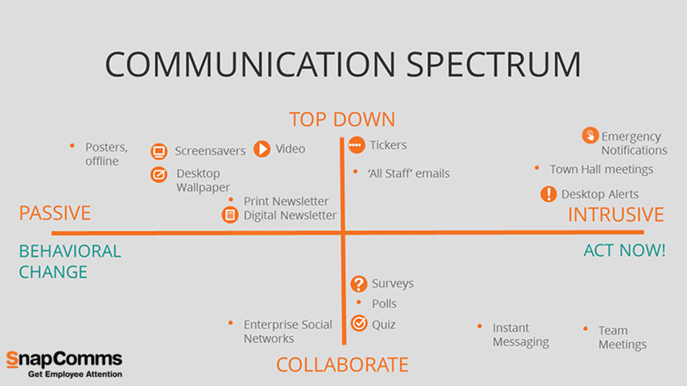

3. Общие направления, в которых движутся создатели печатных корпоративных СМИ

Эти тренды в равной степени актуальны и для западного, и для российского рынка b2p-изданий:

- Корпоративные медиа живут по общим законам медиасреды. Новые инструменты, которые использует «большая пресса», переносятся и в среду корпоративных изданий. Продукт журналистики теперь – не статья, а мультимедийный проект.

- Корпоративные СМИ перестали быть «любимой игрушкой» руководителя. Перед изданием ставятся четкие задачи. Появились инструменты, позволяющие измерить эффективность издания.

- Сокращение бюджетов на фоне повышения требований к качеству и возросшей ответственности за контент. В печатном издании нет кнопки Delete.

- Корпоративные СМИ должны говорить о себе. Надо буквально приучать людей к позитивному восприятию своего СМИ, к пониманию его важной роли.

4. Кейсы. 15 компаний реального сектора экономики и их издания для персонала
На западном рынке корпоративных изданий для персонала происходит интеграция бумажных изданий в общую систему корпоративных каналов коммуникации компаний. Уже невозможно рассматривать печатное издание как отдельный ресурс. Типичная картина системы корпоративных СМИ для сотрудников представлена печатной газетой/журналом, мобильным интерактивным приложением, сайтом. Причем наблюдается тенденция к тому, что журналы преобладают над газетами. Это происходит потому, что оперативный новостной поток идет в основном через цифровые каналы, оставляя печатному изданию место базового ресурса работы с лояльностью персонала.
В нашем обзоре мы представляем весь спектр изданий для персонала – как системные проекты (и в этом случае мы приводим и цифровые каналы, чтобы показать взаимосвязь), так и отдельные выпуски газет и журналов, примеры инфографики и дизайнерских решений. Выборка содержит в себе наиболее интересные проекты, многие из которых получили награды различных международных профильных конкурсов. Каждый из примеров сопровождается комментариями по тому или иному удачному использованию контента и дизайна.

- RWE npower
RWE – энергетическая компания Германии. Основные направления деятельности концерна – добыча бурого угля, выработка и продажа электроэнергии на тепловых, атомных и ВИЭ-электростанциях, торговля и снабжение потребителей природным газом.
Деятельность концерна сосредоточена в Германии, Великобритании, странах Бенилюкса, Центральной и Восточной Европы (Венгрия, Чехия, Словакия, Австрия, Польша). Компания также оперирует в электроэнергетике стран Южной Европы (Испания, Португалия, Франция, Италия – в основном в сфере ВИЭ), Хорватии, Словении, Румынии и Турции.
Штат: более 100 000 сотрудников
Система корпоративных СМИ
Газета для сотрудников Team, онлайн-издание Team, журнал для сотрудников, работающих с клиентами Spark
Тираж: 66 000 экземпляров
Миссия газеты: сопровождение реализации стратегии руководства для всей группы RWE, инструмент коммуникации и управления сотрудниками
Газета сопровождает программу изменений группы RWE. Ее дизайн является зонтичным для дополнительных каналов связи. Формат газеты – таблоид, в газете использованы яркие фотографии, изображения высокого качества, стиль подачи материала – легкий для восприятия, но тем не менее глубоко погружает читателя в тему, в газете много авторских колонок.
Верстка выдержана в стиле «больше пространства». Используются новый шрифт, значки навигации по контенту, инфографика для объяснения сложной информации.
Газета дополняется онлайн-изданием Team для обеспечения еще более широкого охвата аудитории.
Журнал для сотрудников розницы Spark – отражение ценности бренда. Аудитория розничных сотрудников находится на переднем крае обслуживания клиентов, поэтому сохранение и информирование этих людей жизненно важно для компании, и журнал – это оптимальный канал для общения.

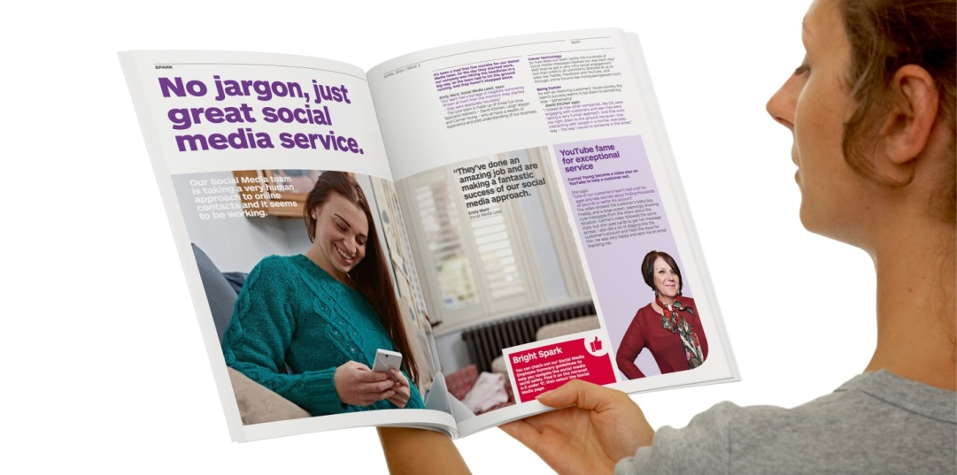

Пример подачи материала в издании
Первая полоса демонстрирует основную тему номера – анализ перспектив энергетической отрасли, на следующей полосе – сообщение от первого лица о конкретных достижениях компании и ее месте в отрасли. Полуофициальный дизайн сочетает восприятие серьезной темы через располагающие, уверенные по настроению изображения.
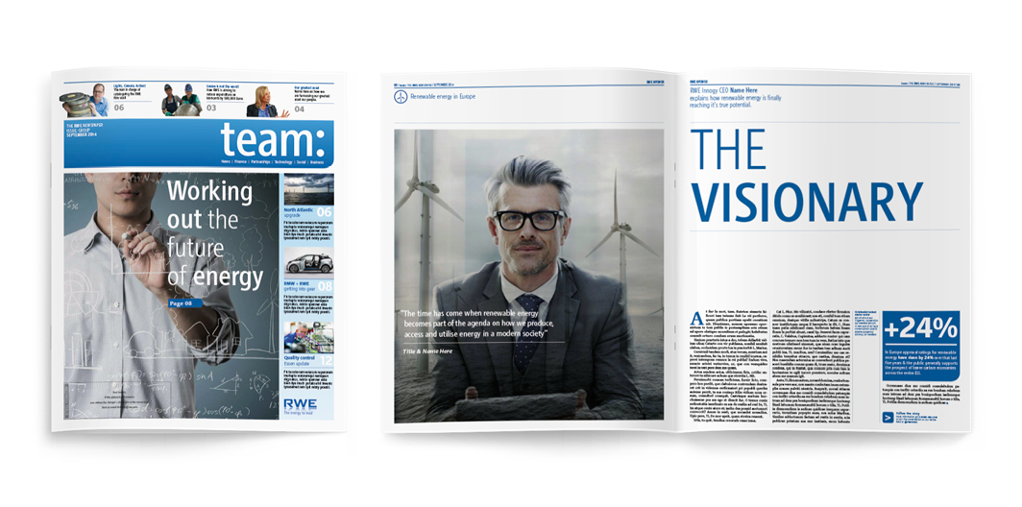
Больше картинок: http://wpa-energy.co.uk/casestudy/rwe-team-news-offline/

В RWE работает более 100 000 человек по всей Европе. Их задача также состояла в том, чтобы разработать онлайн-расширение внутренней газеты компании Team, чтобы обеспечить еще более широкий охват. Было определено, какие функции новостного веб-сайта будут наиболее полезными, и на платформе WordPress создан цифровой ресурс. Каждая компания, входящая в структуру RWE, имеет свой собственный портал на своем языке, чтобы иметь доступ к новостям, которые особенно актуальны именно для нее. 2000 уникальных посетителей каждый день.
Посмотреть: http://wpa-energy.co.uk/casestudy/rwe-team-news/
http://wpa-energy.co.uk/casestudy/digital-futures/

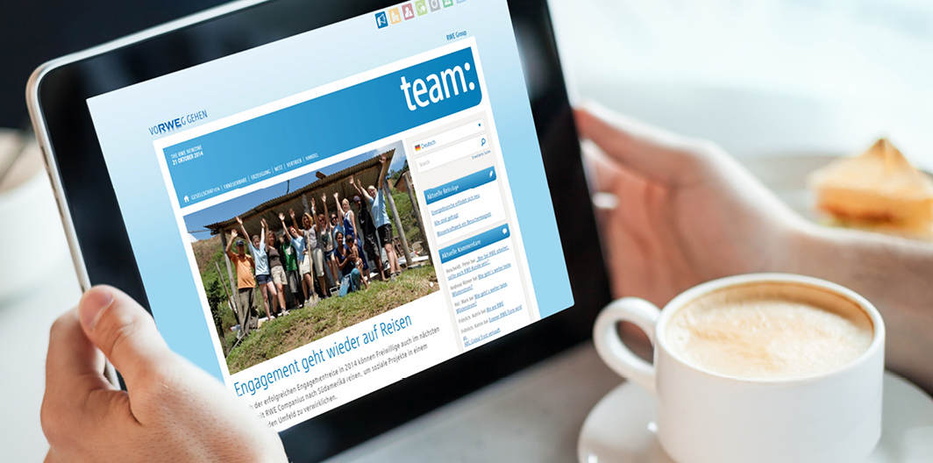
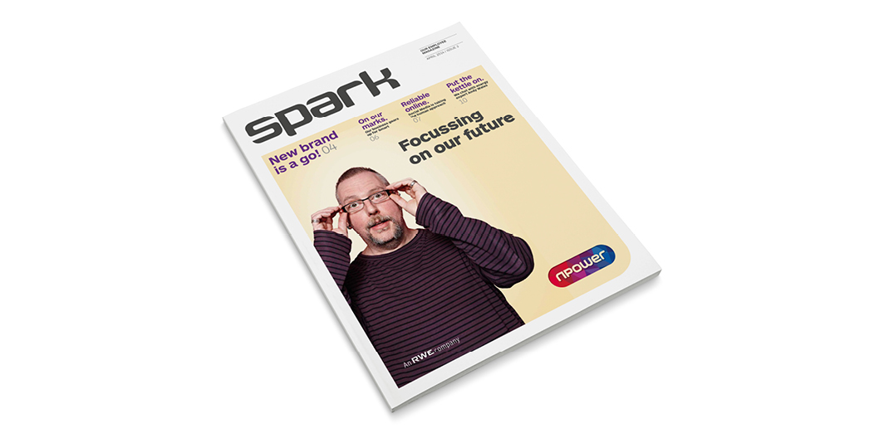

- K+S AG
Немецкая компания по добыче калийных солей и горнодобывающей промышленности, а также один из ведущих в мире поставщиков калийных и магниевых продуктов для сельскохозяйственного и промышленного применения.
Штат: 15 000 сотрудников
Газета KS Scoop
Тираж: 20 000 экземпляров
Периодичность: 6 раз в год
Международный охват: издается на пяти языках (немецкий, английский, французский, португальский и испанский)
Миссия: обзор для всех сотрудников текущих событий из мира компании и людей K+S Group. Газета должна помочь общаться друг с другом и преодолевать культурные и языковые барьеры
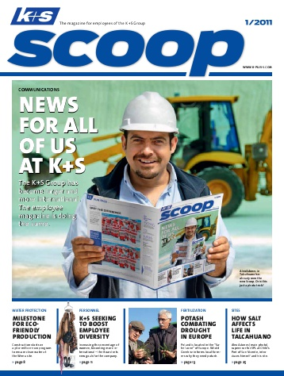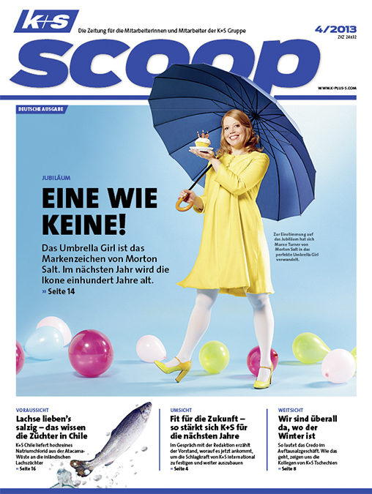

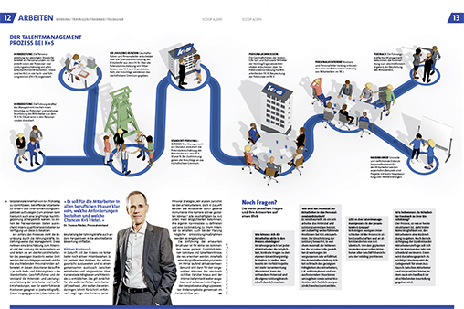

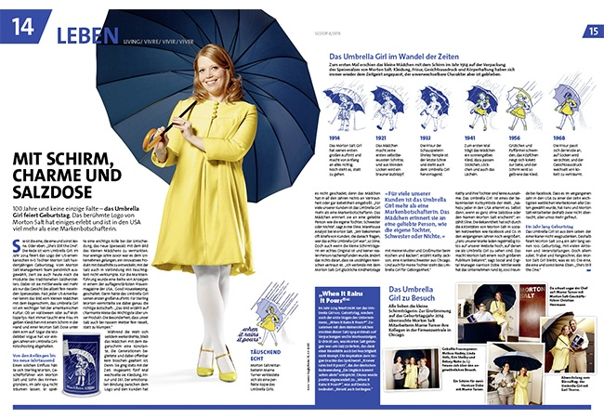

Пример подачи материала в издании
Инфографика, прорисованные детали доступным для рабочих языком рассказывают о преимуществах новой модели техники.
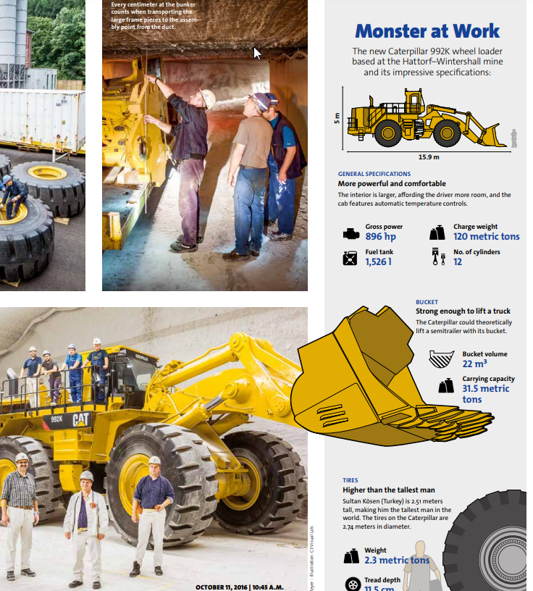

Фотография в верхней части полосы, маршрут в нижней – простой, но информативный подход, чтобы сообщить читателю что, как и кому доставляется компанией
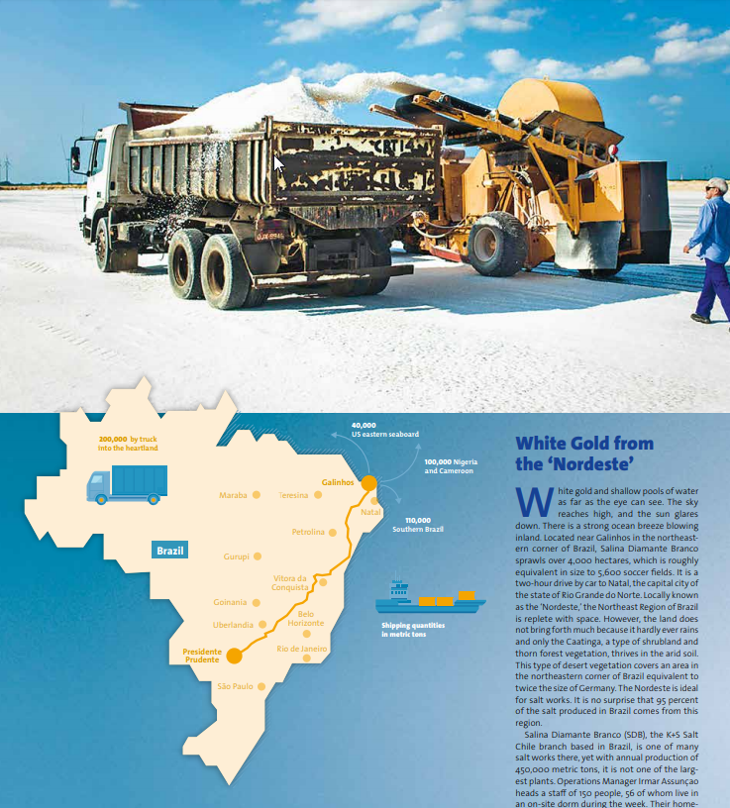

Ссылка на pdf газеты: http://www.k-plus-s.com/en/pdf/2016/scoop-3-2016.pdf

- Rio Tinto Group
Австралийско-британский концерн, одна из крупнейших в мире металлургических и горнодобывающих компаний. Rio Tinto производит медь, алюминий, добывает золото, железную руду, уголь, алмазы и уран.
Штат: более 55 000 сотрудников в 40 странах
Digital-журнал Spirit online для сотрудников. Ежеквартально издается бумажная версия онлайн-журнала с наиболее интересными материалами.
Интересен опыт глобального бумажного журнала для сотрудников Spirit, на место которого пришла его электронная версия. Его целью было обеспечение действительно информативного и интересного материала для сотрудников всей группы. Ключевая задача состояла в том, чтобы создать журнал, который был скорее потребительским изданием, нежели корпоративным, но в то же время мог бы помочь передать важность всех видов деятельности бизнеса в реализации стратегических целей компании. Были использованы эффектная инфографика, иллюстрации, фотографии, обеспечивающие динамику и поддержку интереса читателя.
Издание выпускалось на английском и французском языках.
Миссия электронного журнала: осуществление стратегии группы по внедрению каналов связи с цифровым управлением, обеспечение сотрудников «живыми» публикациями. Spirit online дает сотрудникам наилучшее представление о бизнесе Rio Tinto, подчеркивая инновации, демонстрируя деятельность в области устойчивого развития и повышая уровень безопасности.
Для тех, у кого нет доступа в Интернет, разработана сводная ежеквартальная печатная версия.
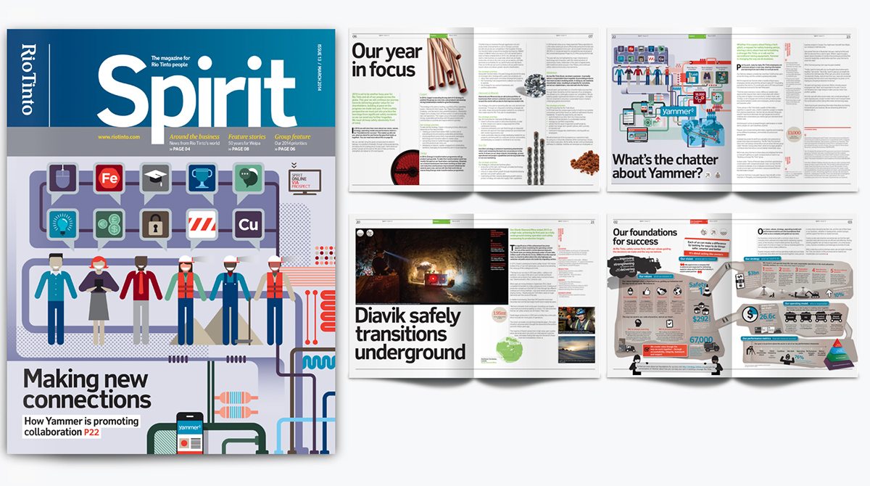

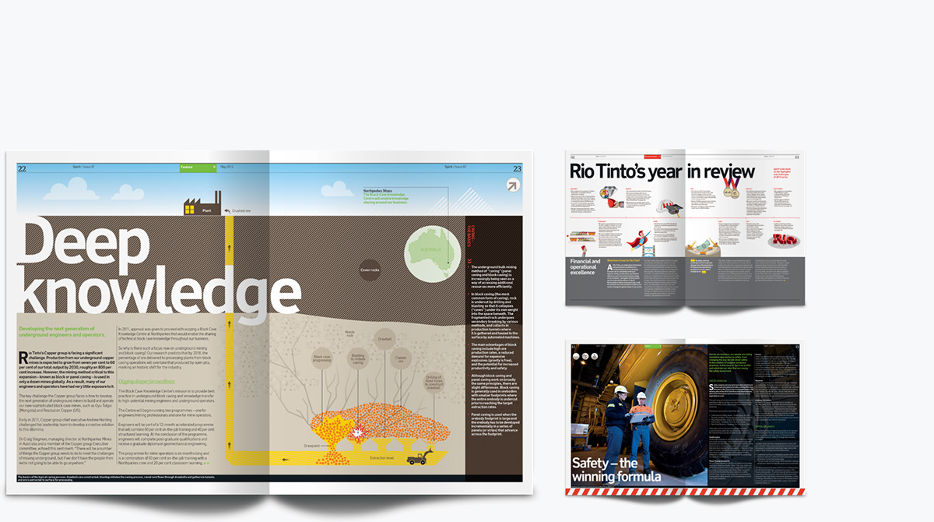
Ежеквартальная газета дает сотрудникам наилучшее представление о бизнесе Rio Tinto, освещая инновации, демонстрируя работу сотрудников, деятельность по обеспечению устойчивости развития и повышая профили безопасности. Издается на нескольких языках.

Пример подачи материала в издании
Издание очень активно использует графику – как в создании иллюстраций, так и в шрифтах и размещении заголовков.
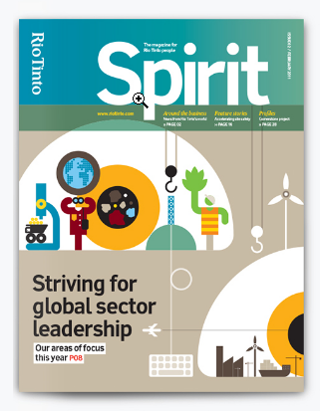

Инфографика – показан цикл транспортировки добываемых ресурсов

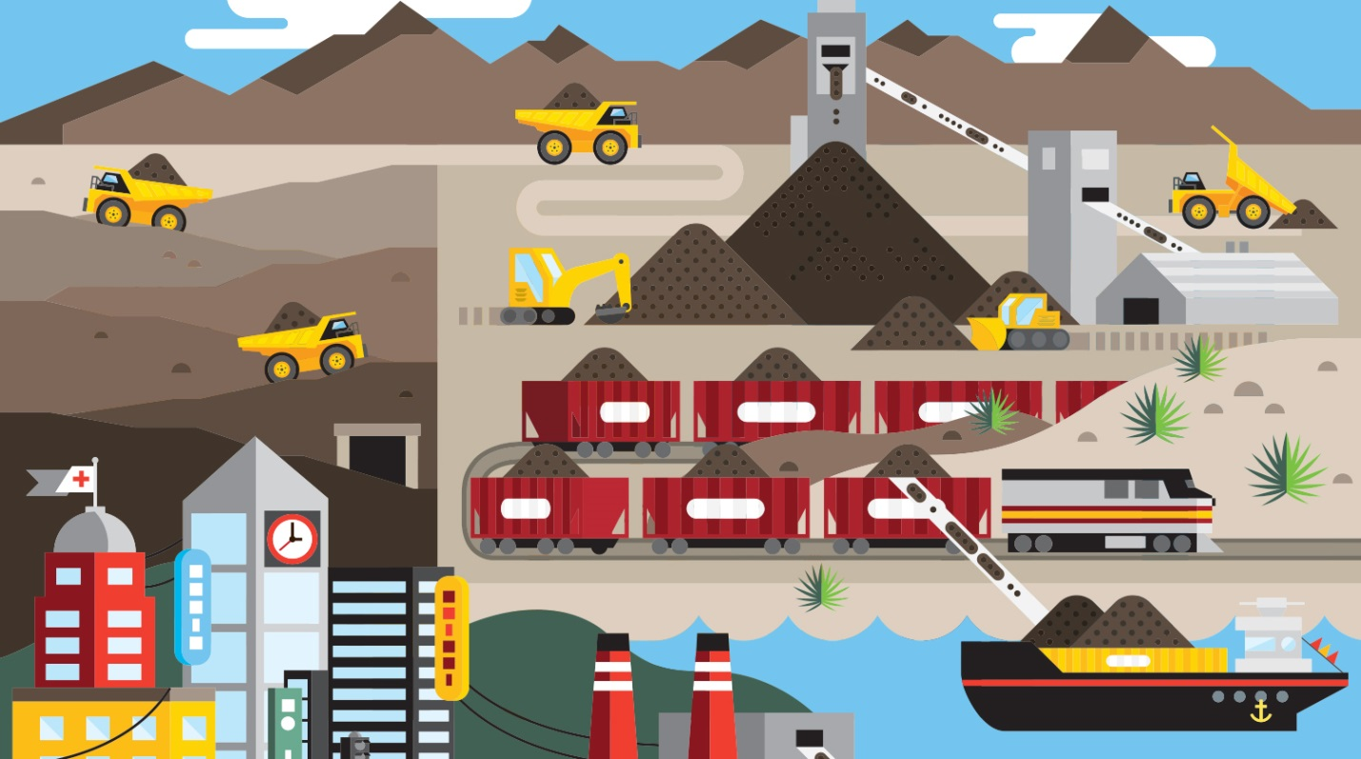

Больше картинок и инфографики: https://www.behance.net/gallery/28359945/Rio-Tinto-plc-Spirit-Magazine
Цифровой формат
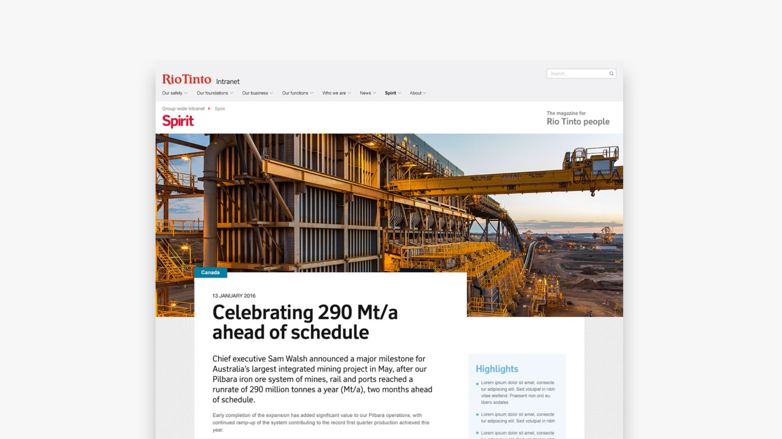

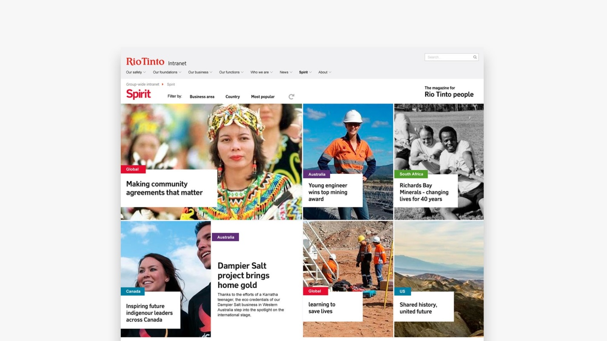

- Thyssenkrupp
Thyssenkrupp – один из крупнейших промышленных концернов Германии – производитель высоколегированной стали, а также металлообрабатывающих станков.
Штат: 80 стран, 160 000 сотрудников
Система кросс-медийных коммуникаций WE are the word.
Мультиязычные, кросс-медийные издания для сотрудников – WE (печатная газета + сайт + digital-приложение).

Международный охват: сотрудники по всему миру
Миссия: объединить в команду людей разных национальностей и культур. Учиться друг у друга и расти вместе. Создать общую структуру ценностей
Глобальные корпорации производят огромное количество информации каждый день. Для структуризации этого потока были созданы адаптивный сайт, мобильное приложение и многоязычная газета для заводов.
Газета печатается тиражом 150 000 экземпляров, периодичность – ежеквартально. Каждый выпуск состоит из 54 немецких и 240 международных страниц. Это составляет 176 миллионов страниц в год. Большая часть контента также передается на веб-сайт, где он дополняется ежедневными новостями, историями и статьями, адаптированными для разных регионов.
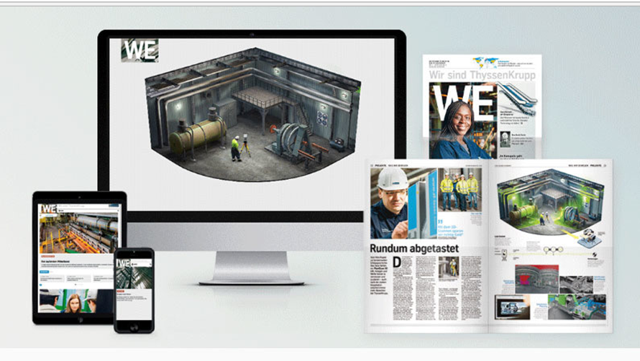

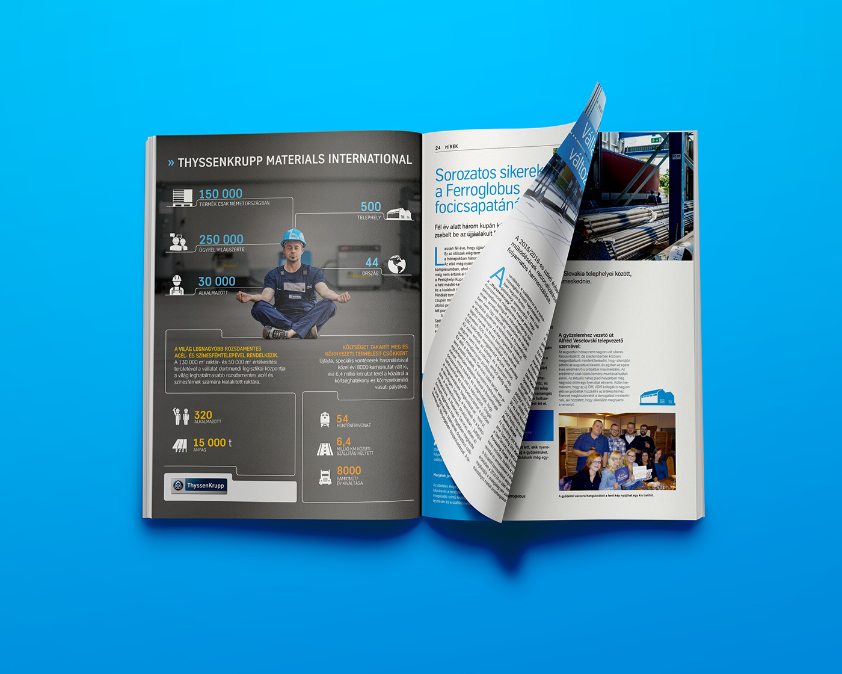

Пример подачи материала в издании
Обложка каждого номера – это фотография сотрудника корпорации на фоне объединяющего WE, транслирующего основное послание компании. Графическое изображение в начале колонки справа разгружает взгляд и дает мгновенное визуальное понимание основной темы номера.
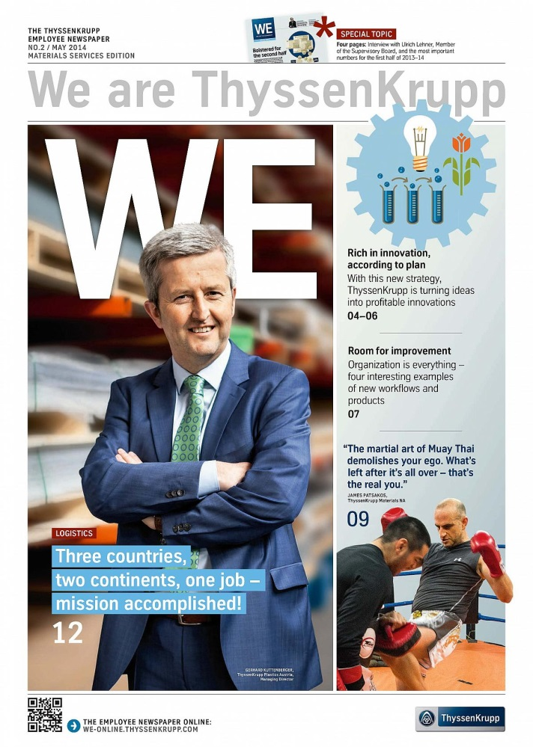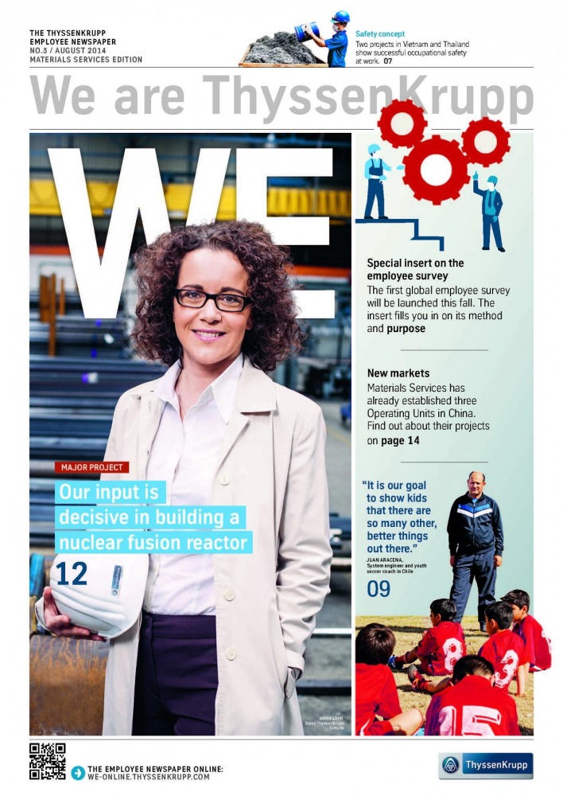

Мульмедиа, картинки в хорошем качестве и графика здесь: https://www.c3.co/#!/cases/thyssenkrupp

- Thiess
Является крупнейшей в мире компанией горнодобывающей промышленности.

Штат: 12 000 сотрудников
Мультиязычный журнал для сотрудников Real Thiess
Периодичность: раз в квартал
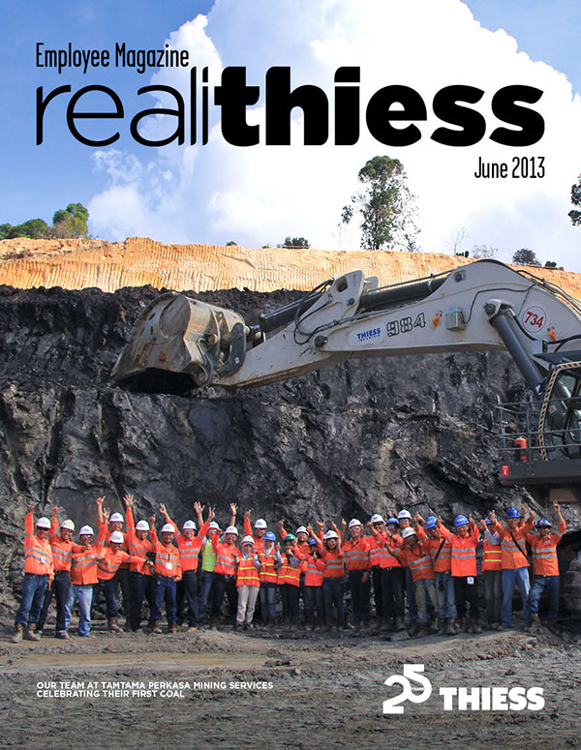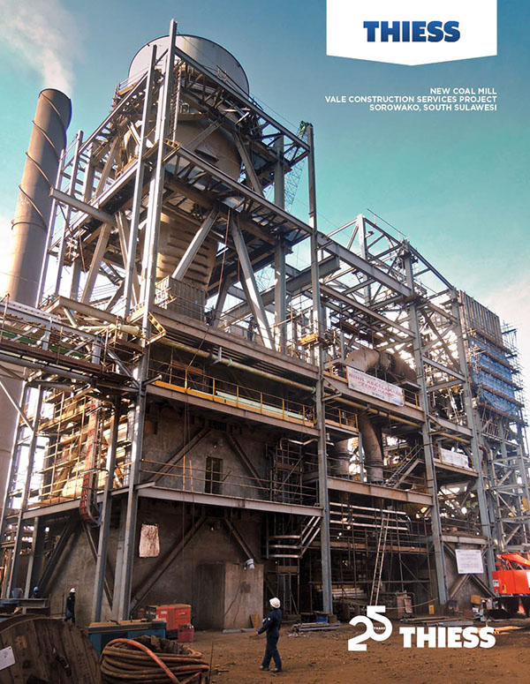

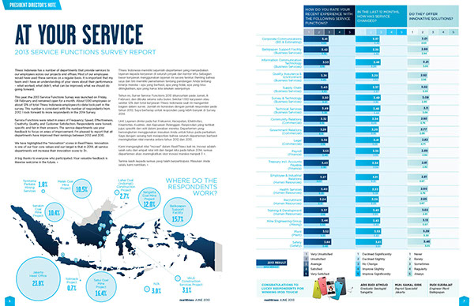

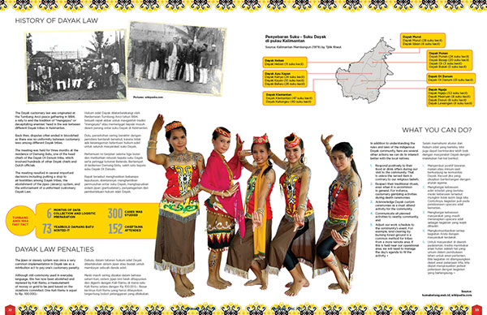

Пример подачи материала в издании
Классический минимализм. Фоторепортаж «в движении» с места работы и объясняющий небольшой материал. Этим рабочим не интересна навороченная инфографика и остальные дизайнерские изыски. Максимально просто поданная информация – то, что нужно.

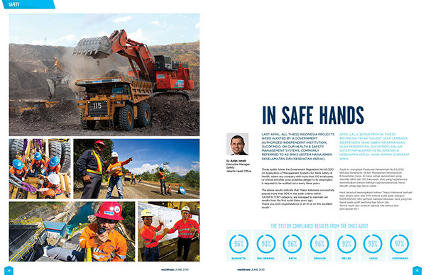
Больше картинок: https://www.behance.net/gallery/11421499/2013-Internal-Magazine

- Tata Steel
Tata Steel Limited – индийская многонациональная сталелитейная компания. Это одна из ведущих компаний по производству стали. Tata Steel имеет производственные операции в 26 странах, включая Австралию, Китай, Индию, Нидерланды, Сингапур, Таиланд и Великобританию.
Штат: 80 500 сотрудников
Компания издает несколько газет в соответствии со стратегическими целями присутствия в том или ином регионе.
Например:
Community newspaper for Port Talbot (бизнес в Великобритании)
Пример подачи материала в издании
Классическая newsletter-верстка. Проверенные временем темы и инструменты, используемые в издании для сотрудников.

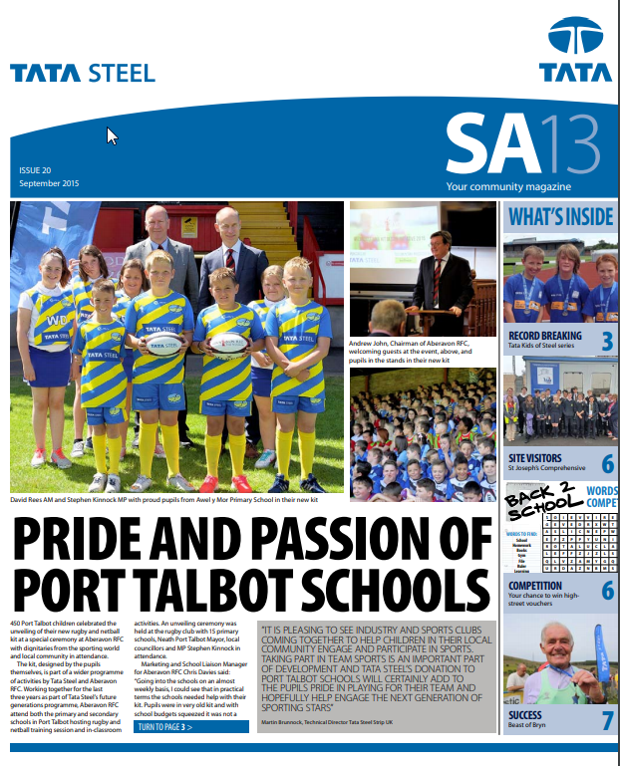
Кроссворд оформлен в стиле «назад, в школу». Редакция предлагает вырезать его и прислать для возможного получения приза на сумму 50 фунтов.
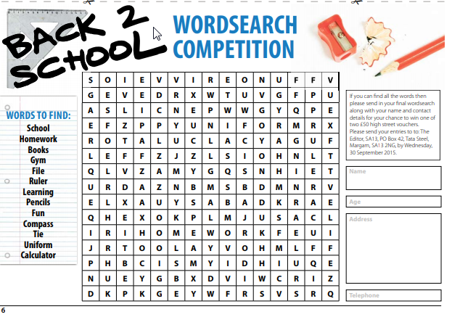
Посмотреть весь номер здесь: https://www.tatasteeleurope.com/static_files/Downloads/Corporate/Sustainability/Sustainability/South%20Wales%20Community/SA13/SA13%20July%202015.pdf

Экологическая газета Tata Steel RondomStaal издается в Нидерландах и ориентирована на сотрудников и жителей региона.
Пример подачи материала в издании
Момент, который мы описывали в теоретической части нашей аналитики. Когда издание выступает инициатором перехода в соцсеть. Этот материал – о предстоящем шахматном турнире. Редакция предлагает следить за развитием событий в Facebook, на YouTube и в Instagram.

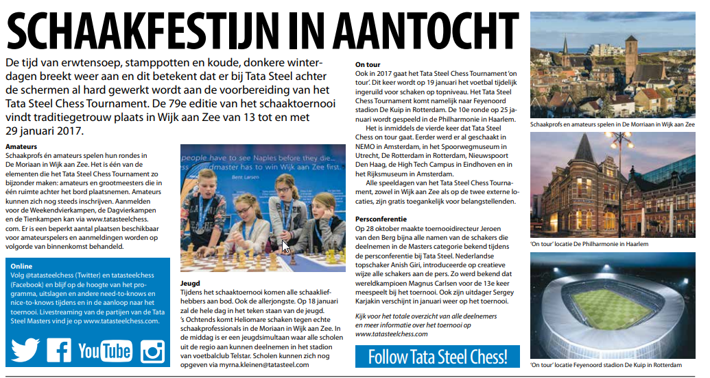
Посмотреть весь номер здесь: https://www.tatasteel.nl/static_files/Downloads/Corporate/GlobalNetherlands/News/TS%20RondomStaal%2035.pdf

- ArcelorMittal
Одна из крупнейших металлургических компаний мира. Ей принадлежит целый ряд предприятий по добыче железной руды, угля, а также металлургических предприятий.
Штат: 198 000 сотрудников
Компания выпускает несколько газет для сотрудников в регионах присутствия.
Например:
ArcelorMittal Dofasco – Канада (газета для сотрудников и членов их семей)
Тираж: 9000 экземпляров
Периодичность: 6 раз в год
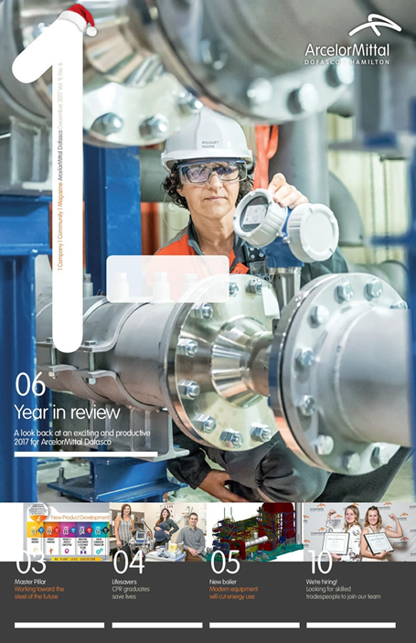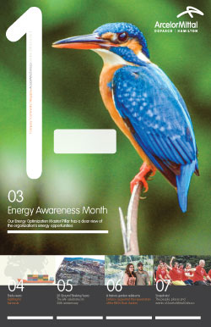

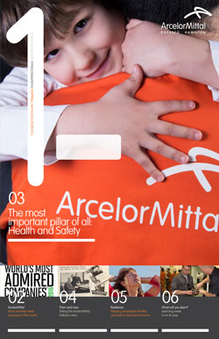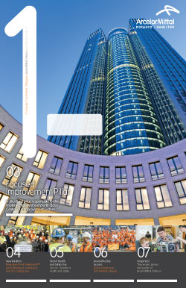
Пример подачи материала в издании
Издание выдержано в классическом газетном стиле. Максимальная компоновка по отведенному полю текста и иллюстраций. Благодаря такому формату на восьми полосах издания вмещается максимум необходимой для донесения информации. Затрагиваются все ключевые для сотрудников темы.
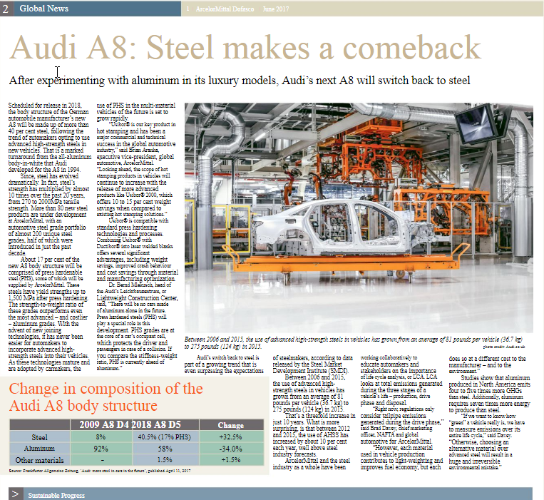
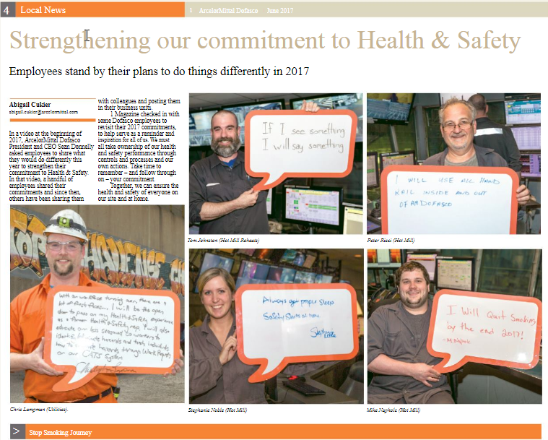

Полистать издание можно тут: http://arcelor-mittal.aewebapps.com/

- Tullow Oil
Многонациональная компания по разведке нефти и газа со штаб-квартирой в Лондоне, Великобритания.
Компания имеет интересы в более чем 150 предприятиях в 25 странах с 67 месторождениями. Крупнейшие производства находятся в Африке.
Tullow Word – журнал для сотрудников + приложение на мобильных устройствах.

Это смелый, яркий журнал и его версия в мобильных приложениях. Объем – 32 страницы. В издании использованы многие современные инструменты печатной коммуникации, объясняются тонкости разведки и добычи нефти по всему миру, большой акцент сделан на личностях сотрудников, их жизни в работе и вне ее. Журнал богат качественным контентом, динамичными историями. Мобильное приложение предлагает видео, аудио, анимированную инфографику и красочные иллюстрации.

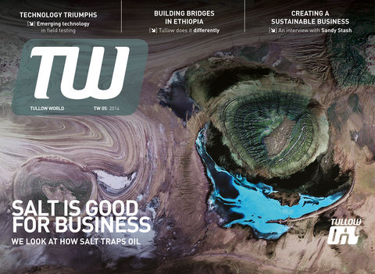

Пример подачи материала в издании
Динамика, яркие иллюстрации, яркие заголовки – характеристики бумажного издания. Человек на первом месте.
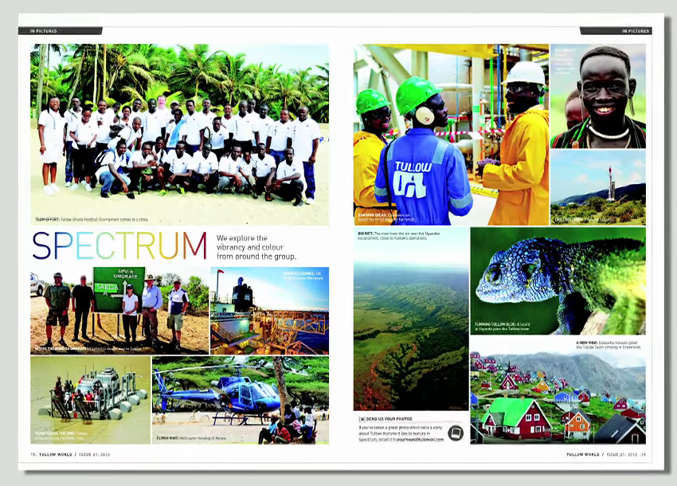

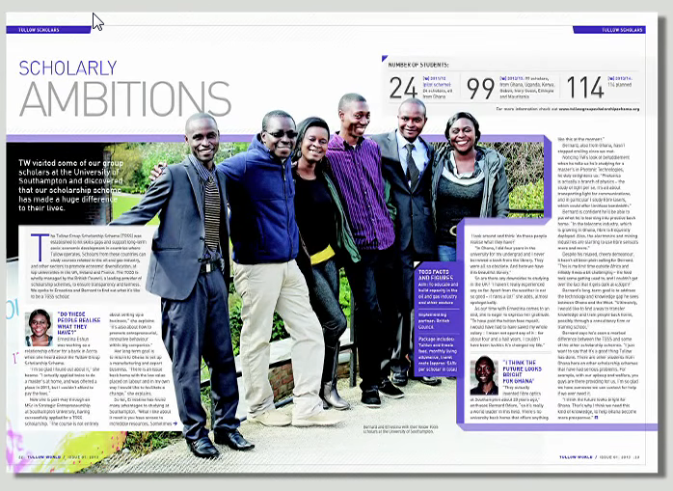
Лучше сразу дать ролик. Там хорошо раскрыты интересные моменты
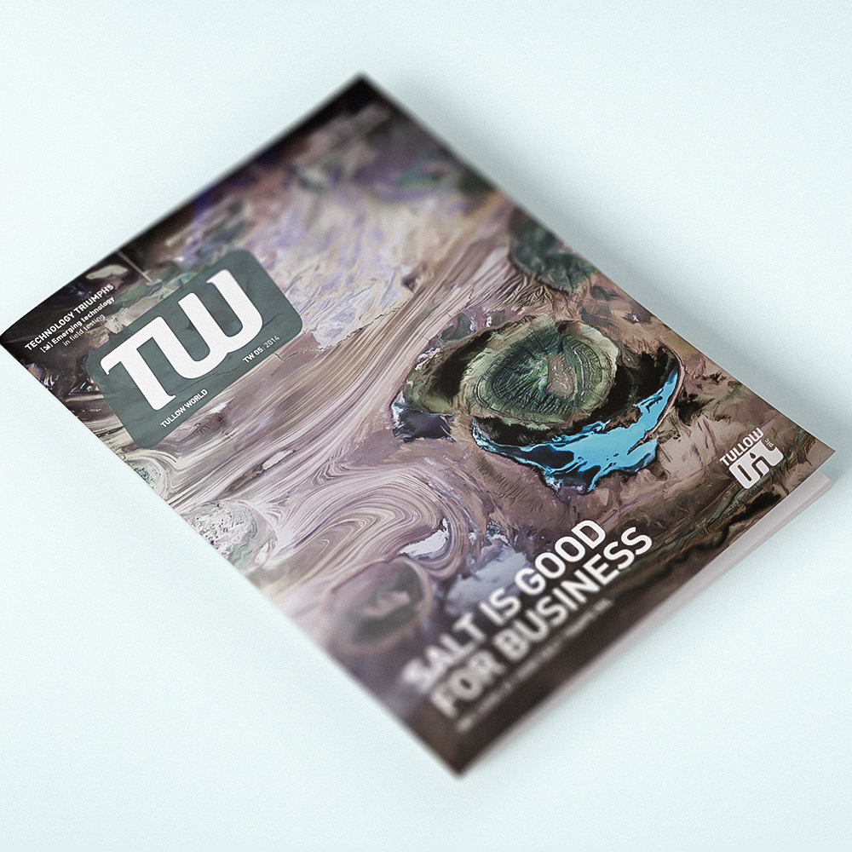
Больше материалов тут: http://headlines.uk.com/our_work/tullow-world/

- Vattenfall AB

Энергетическая компания, полностью принадлежащая шведскому государству. Компания является производителем электроэнергии, поставщиком централизованного теплоснабжения и энергораспределительной компанией. Владеет несколькими электростанциями в разных странах. В Швеции это ядерная энергетика и гидроэнергетика, в Германии – угольная энергетика. Компания также производит продукцию в Финляндии и Великобритании.

Штат: 20 000 сотрудников

Vattenfall Magazine – журнал для сотрудников. Существует в печатном и электронном виде («Новости от Vattenfall», онлайн-сообщество: https://elife.vattenfall.de/). Издается на пяти языках, распространяется во всех точках присутствия компании.

Миссия Vattenfall открывает свой мир для всех заинтересованных сторон – сотрудников, клиентов, политиков, журналистов и конкурентов. Дает представление о том, что происходит внутри одной из ведущих энергетических компаний в Европе, как работает компания. Контентная часть: новости, личные истории, изобретения по теме энергии, обзор рынка, поднимаются темы, интересные лично сотрудникам компании. Журнал публикуется на пяти языках. Ясный, в последних трендах дизайн. Печатная версия дополняется также пятиязычным онлайн-сообществом «Новости от Vattenfall». На новостной платформе ежедневно публикуются сообщения о деятельности группы и отрасли в целом.

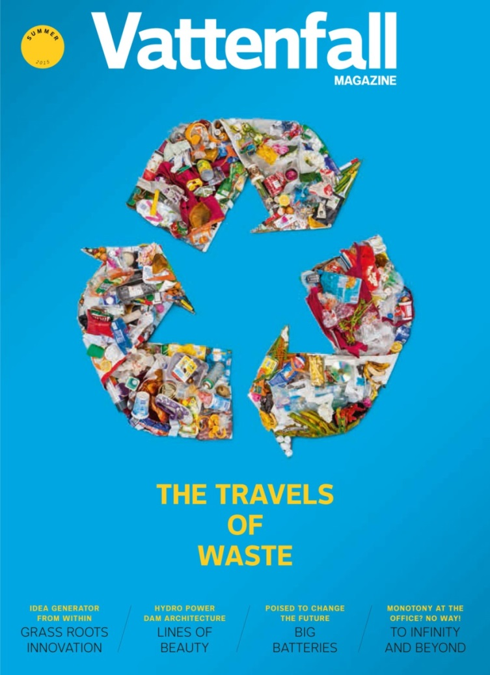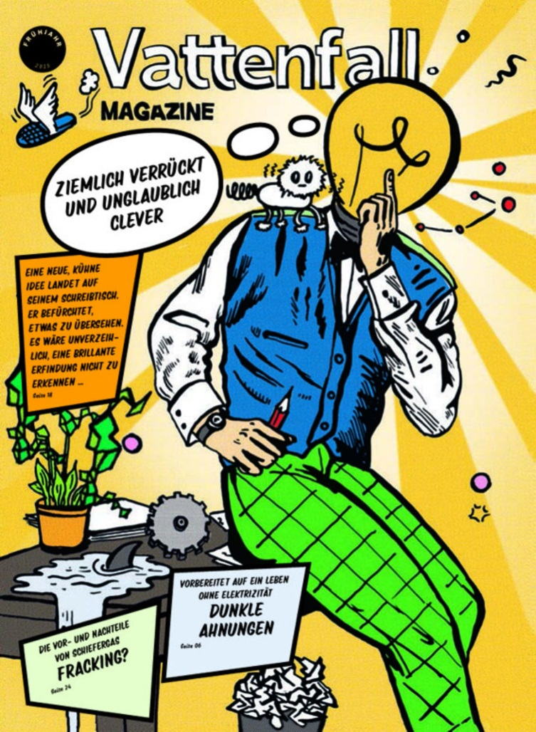

Пример подачи материала в издании
Журнал использует многие трендовые наработки в дизайне и подаче информации. Важная информация – через интригующие истории, активное использование инфографики, отрисованные портреты сотрудников в колонке «От первого лица».

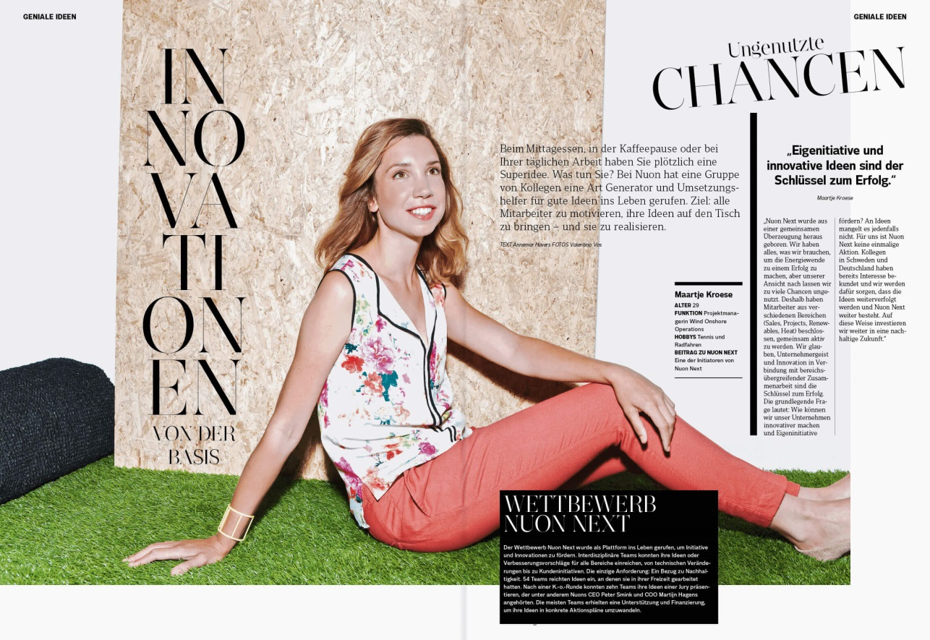
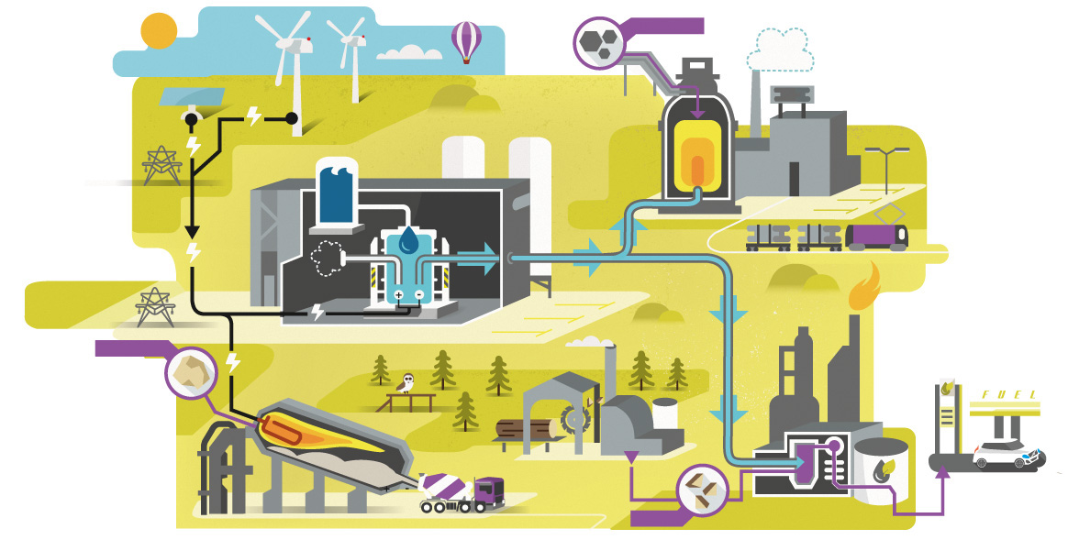
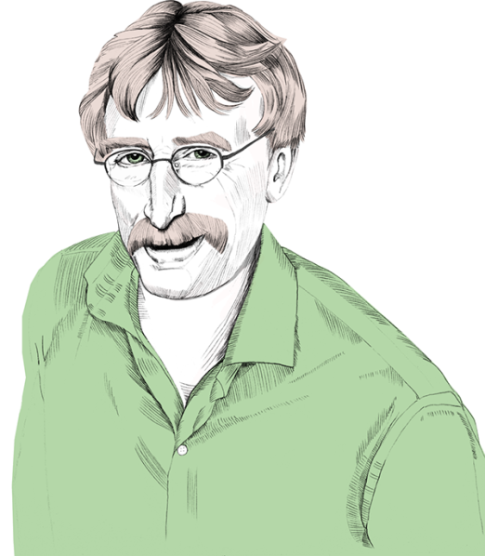

Еще развороты: https://www.muehlhausmoers.com/projekte/vattenfall-magazine.html

- National Grid
Британская многонациональная компания по производству электроэнергии и газа. Основные предприятия находятся в Соединенном Королевстве и Северо-Восточных Соединенных Штатах.
Штат: 25 000 сотрудников
Газета для сотрудников THE PATCH
Цель издания – наладить коммуникации в основном с теми сотрудниками, которые работают на объектах и не проводят время в офисе.
Газета выходит раз в два месяца, она стала своеобразным форумом для сотрудников, которые делятся своими историями, мнениями, поддерживают знакомство и налаживают новые связи с коллегами.
Газета представлена в формате таблоида, что, как показали исследования, является наиболее предпочтительным для этой категории сотрудников.
Ядро газеты – человек в центре истории.
Дизайн и текст разработаны так, чтобы захватывающими яркими заголовками и иллюстрациями побуждать сотрудника читать газету от корки до корки. Каждая страница интересна и увлекательна. Используется юмор, истории в фотографиях, спортивная тематика, интересные рассказы о компании и т. д. Среди этой информации публикуются ключевые корпоративные сообщения. Завоевывается доверие читателя, который с большим интересом и погружением затем воспринимает более серьезные материалы от руководства.

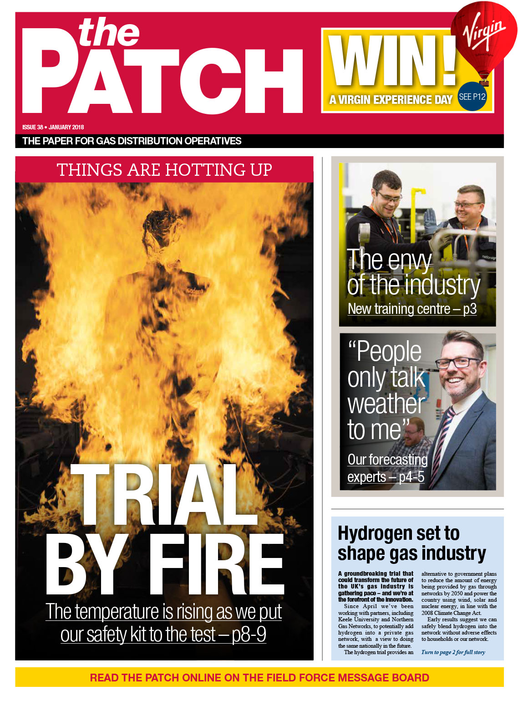

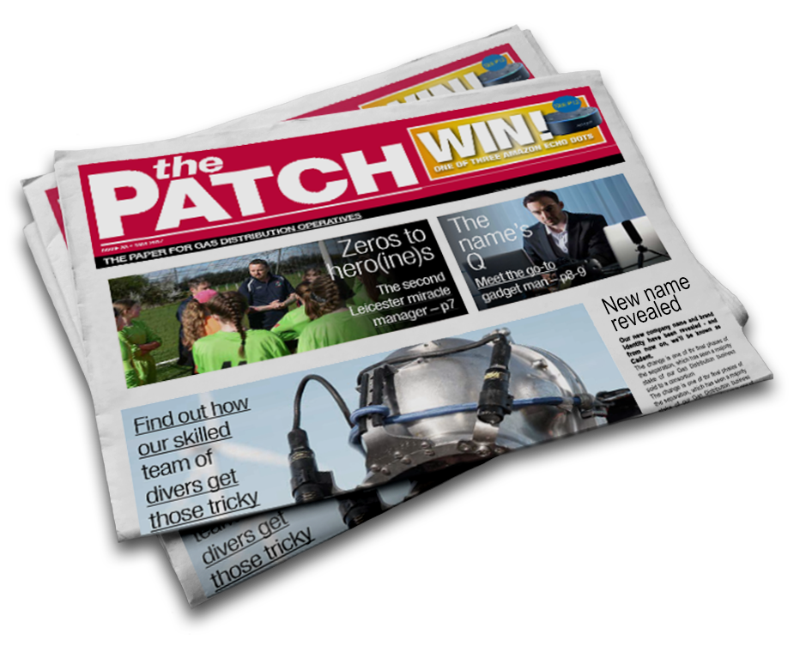
Картинки в хорошем качестве: https://www.madebysonder.com/projects/the-patch/

- Evonik Industries AG
Немецкий концерн. Имеет несколько дочерних компаний, осуществляющих свою деятельность в электроэнергетике, производстве химических продуктов и т. д.

В Германии концерн эксплуатирует девять электростанций, работающих на каменном угле, и две электростанции, обеспечивающие энергией нефтеперерабатывающие заводы. Evonik Industries эксплуатирует крупнейшие угольные электростанции в Колумбии, Турции и на Филиппинах. Концерн имеет устойчивые позиции на быстрорастущих перспективных рынках возобновляемых источников энергии и является одним из лидеров немецкого рынка в сфере поставок рудничного газа, биомассы и геотермальной энергии.

Штат: 33 000 сотрудников более чем в 100 странах мира

Газета для сотрудников Folio

Периодичность: 8 раз в год, 32 полосы, дополняются региональными вкладками с 4–8 полосами, публикуется на четырех языках

Миссия: журнал для сотрудников Folio разработан в таблоидном формате. Журнал укрепляет идентификацию сотрудников с группой и предлагает им ориентированную на диалог платформу, которая заинтересована в обратной связи с читателям. Folio позиционируется как творческий, надежный и доступный источник информации: здесь сотрудники обмениваются идеями со своими коллегами, большой упор делается на международные истории, сближающие сотрудников под брендом Evonik. Три основных раздела – «Продукты + Инновации», «Люди + Истории» и «Мы + Эвоник» – содержат интересный и важный контент, который интенсивно освещает деятельность группы и способствует идентификации сотрудников с их компанией.

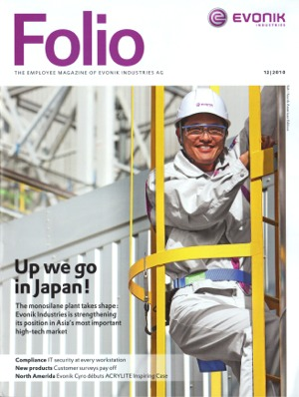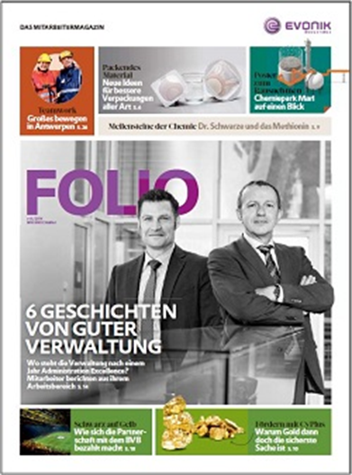

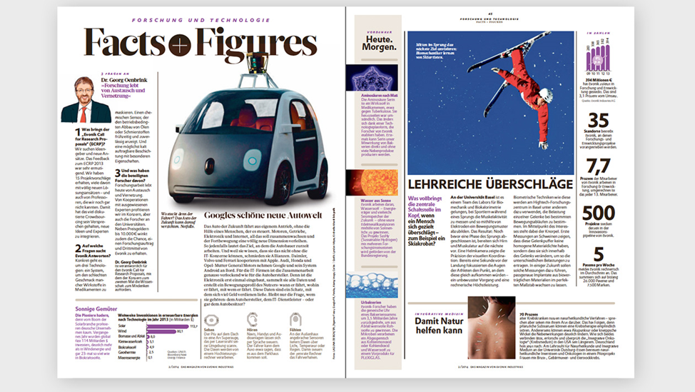
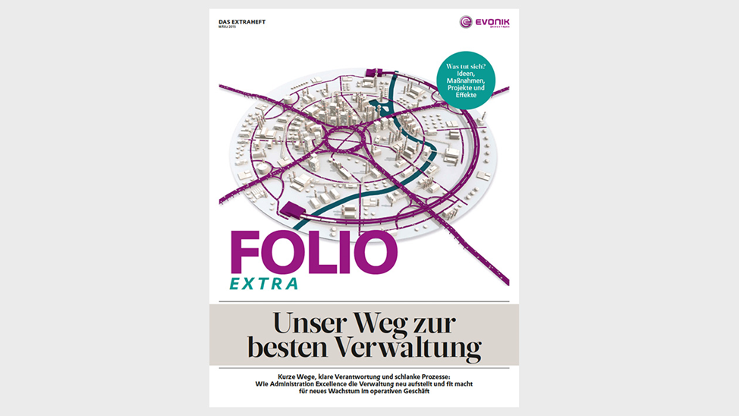

Пример подачи материала в издании
Инфографика (схема заводских мощностей)
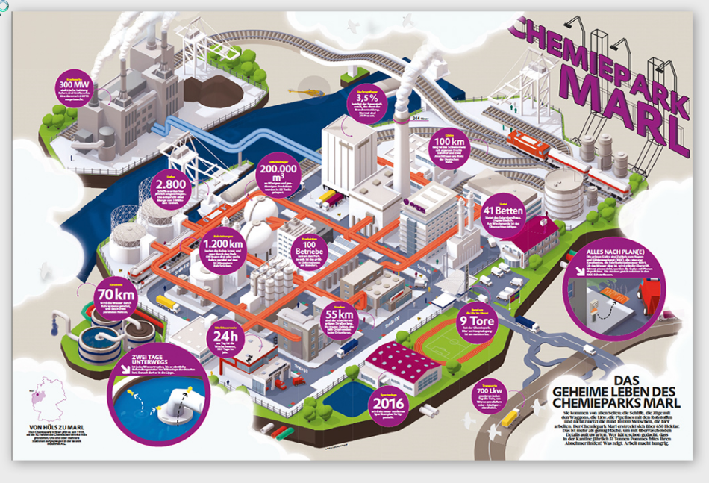

Колонка руководителей в отрисованном виде + донесение важной информации, разбитой на четкие подпункты

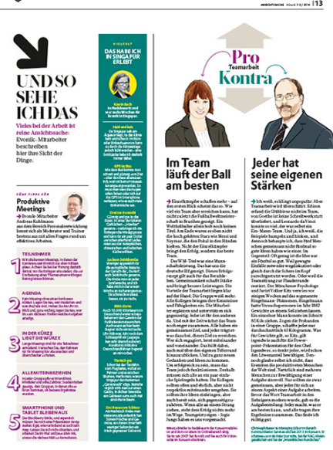
Картинки с разворотами: http://www.bissingerplus.de/arbeiten/details-zu/evonik-mitarbeitermagazin-folio.html

Медиапортфель компании также включает печатные ресурсы для охвата целевых групп (b2b/b2c/b2e):
- Журнал Evonik: ежеквартальный журнал компании передает ценности группы и освещает наиболее выдающиеся события.
- Folio Extra: расширенная 40-страничная газета для сотрудников, которая публикуется на двух языках, выделяя стратегически важные для компании темы.
- Инновационный журнал Elements. Журнал отражает разнообразную деятельность группы в области исследований и новейших разработок, рассказывает о них понятным партнерам, журналистам и сотрудникам языком.

Печатные версии дополняются онлайн-изданиями с возможностью скачивания .pdf
http://magazine.evonik.com/
http://corporate.evonik.com/misc/ePaper/elements/61/en/index.html

- Energias de Portugal
Транснациональный холдинг, занятый производством, распределением по сетям и сбытом электроэнергии, а также закупками, доставкой и сбытом природного газа.
Деятельность EDP широко представлена в Португалии, Испании, Франции, США, Бельгии, Польше, Румынии и Бразилии. Energias de Portugal является самой крупной производственной компанией в Португалии и третьим по величине производителем ветряной электроэнергии в мире.
Штат: 14 000 сотрудников
Газета для сотрудников EDPON
Периодичность: раз в два месяца
Легкий и привлекательный дизайн, простой язык. Газета показывает людей компании, их профессиональную деятельность, жизнь вне компании, публикует важную корпоративную информацию. Поскольку группа присутствует в 14 странах и работает с 29 национальностями, газета публикует материалы, способствующие культурному единству сотрудников. Четыре версии журнала – On Portugal, On España, On Brasil и On Renew – имеют свой контент для каждой страны, но под общей обложкой и первыми общими страницами. При ключевых для компании событиях публикуются специальные выпуски журнала edpON. Чтобы можно было охватить как можно большую аудиторию, в интрасети доступны цифровые копии всех локальных и специальных изданий.

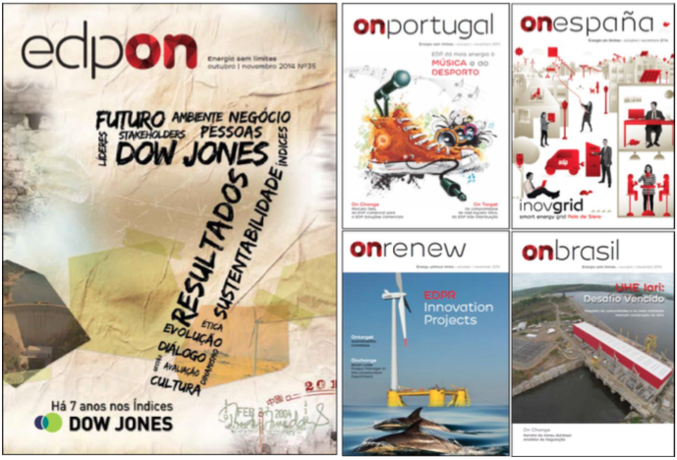

Пример подачи материала в издании
Обложка – имитация помятого листа

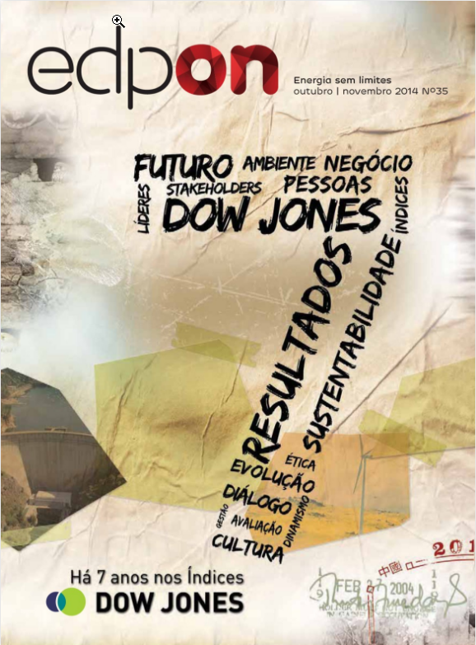

На одном развороте – четыре инфографики, которые абсолютно не утяжеляют минималистическую концепцию издания

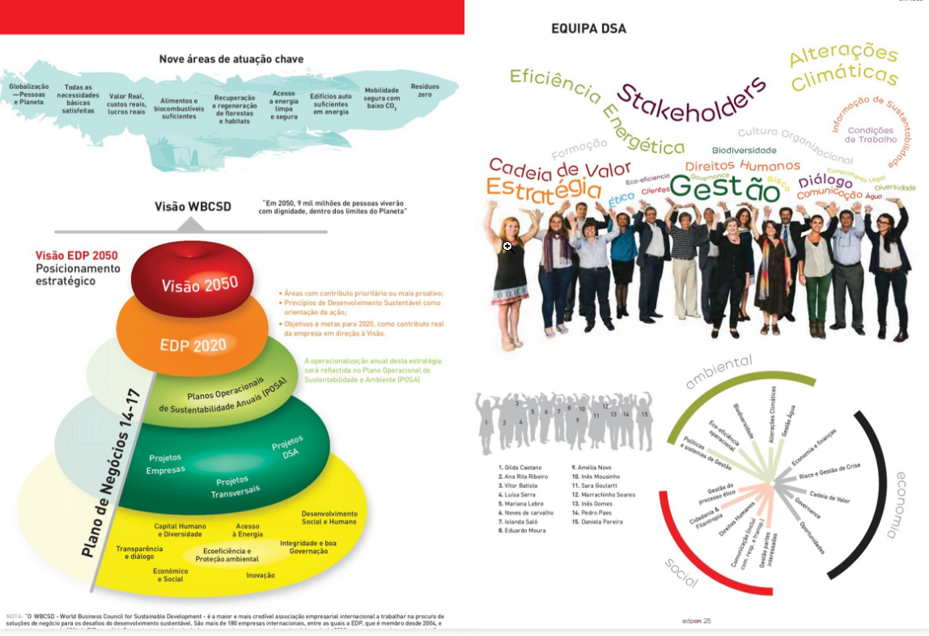

Портрет президента компании в нестандартном формате – как портрет в глянце

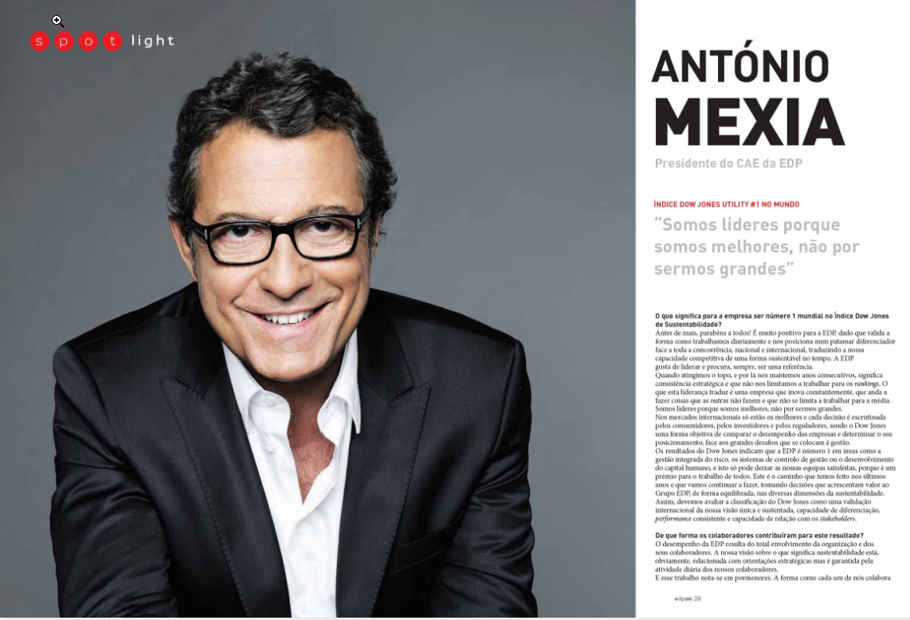

Посмотреть выпуск целиком тут:
Выпуск «Португалия»:
http://alencastre.ipapercms.dk/EDP/documentos/Comunicacao/RevistaON/On35ComumPortugal/?page=1

Выпуск «Испания»:
http://alencastre.ipapercms.dk/EDP/documentos/Comunicacao/RevistaON/On35LocalES/

- Компания Georg Fischer AG (GF)
Промышленная компания, управляет 121 компанией в 32 странах, 45 из которых являются производственными площадками. GF является партнером для безопасной транспортировки жидкостей и газов, легких литых компонентов в транспортных средствах и высокоточной технологии производства.
Штат: 14 400 сотрудников
Журнал GLOBE печатается на семи языках, имеет онлайн-версию с дополнительным интерактивным контентом.
Периодичность: 4 номера в год
Миссия: швейцарская промышленная группа Georg Fischer становится все более глобальной. Тем более важно укреплять идентификацию сотрудника с компанией. Внутреннее издание для персонала создает сильную эмоциональную связь. Сотрудники испытывают гордость, работая в команде, разрабатывая и выпуская первоклассные продукты. Главными героями каждого номера становятся сотрудники с их увлечениями, мировоззрением и отношением к компании. Это создает чувство близости людей друг к другу. Используя пример сотрудников со всего мира, GLOBE показывает, как интернационализация бизнеса обогащает корпоративную культуру.

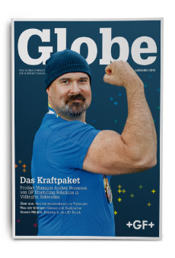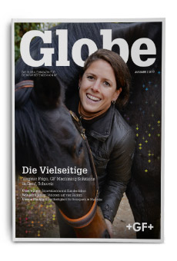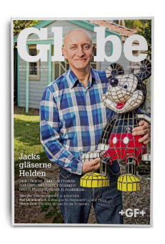

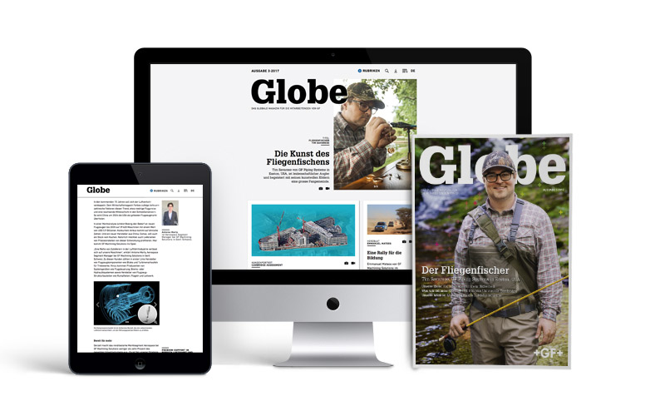

Пример подачи материала в издании
Это журнал историй, каждой из которых посвящено несколько разворотов с оформлением, присущим подобным журналам из «большой прессы»

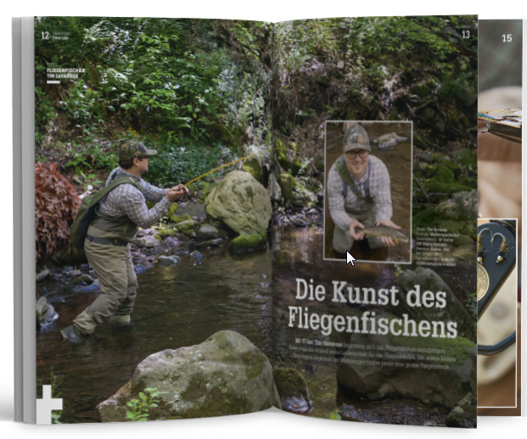

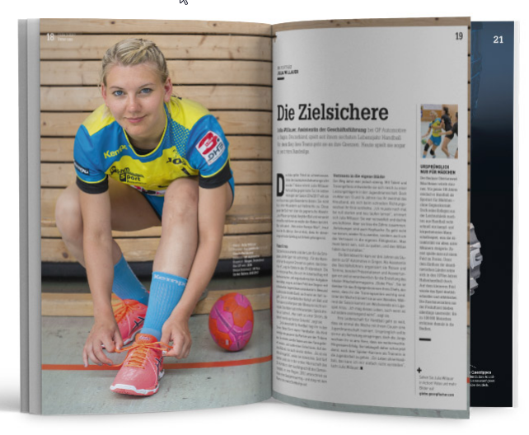

Картинки с разворотами здесь: https://www.signum-web.de/georg-fischer/

- E.ON Ruhrgas AG (Ruhrgas)

Немецкая компания – крупнейший в стране дистрибьютор природного газа.
Особенно важно мотивировать своих сотрудников в неспокойное время. Прекрасным коммуникационным каналом для этого является корпоративная газета, объясняющая корпоративную стратегию, публикующая комплексную отчетность по предстоящим изменениям в компании. Дизайн газеты разработан с учетом восприятия серьезной информации как можно в более понятном и легком стиле.
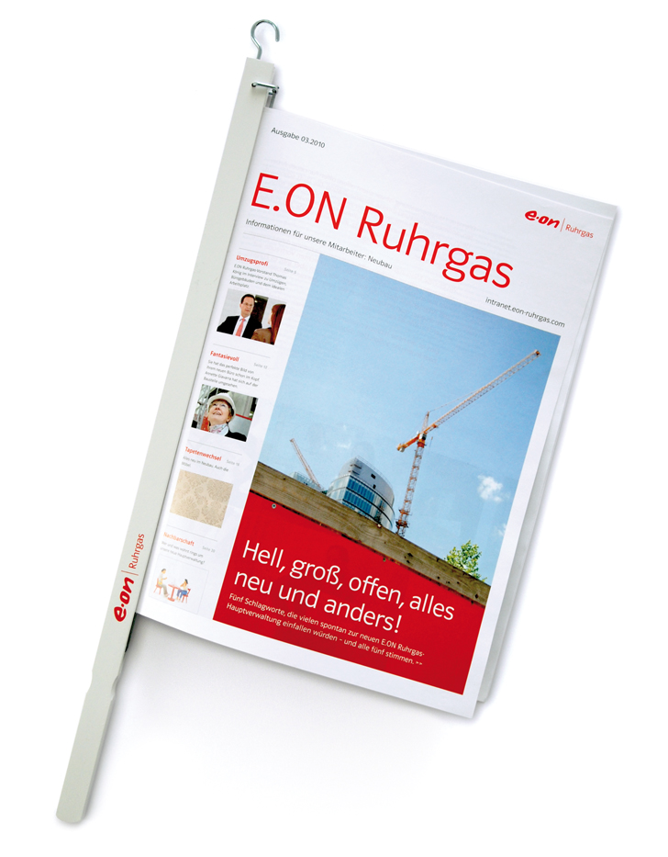
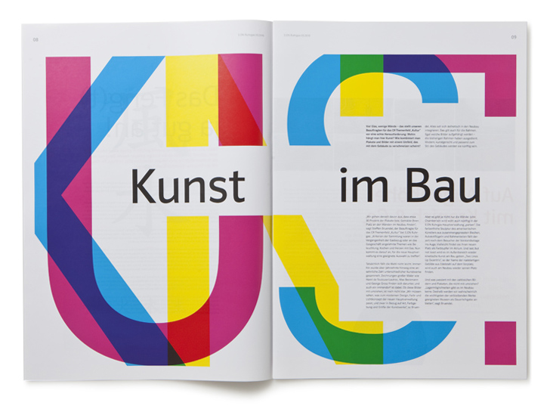

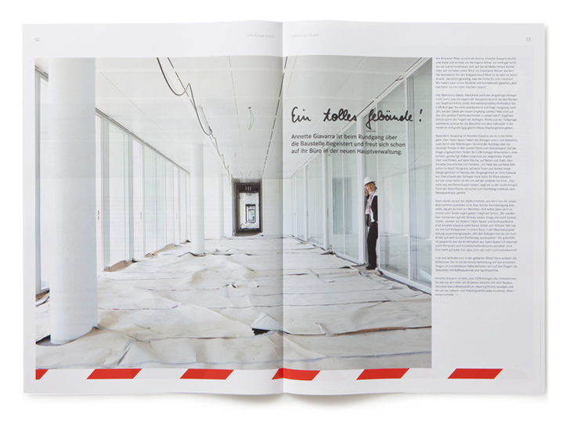

Пример подачи материала в издании
Минимализм, возведенный в принцип. Концепция позволяет за счет цветовых решений расставить необходимые акценты на важных моментах

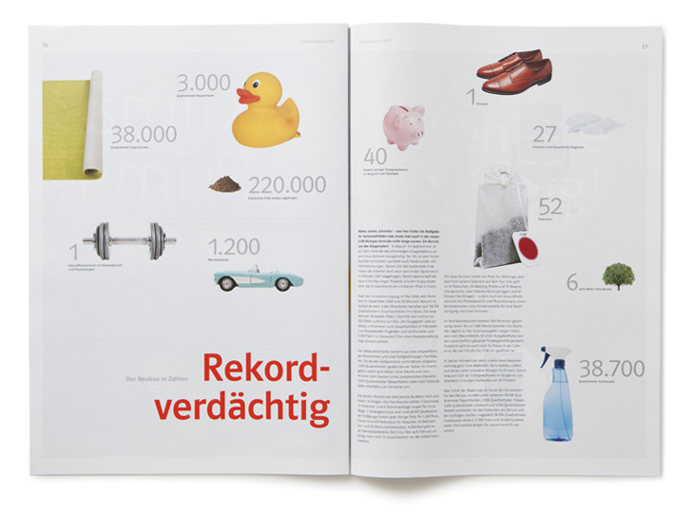

Картинки в высоком качестве: http://lesmo.de/projects/articles/special-edition-neubau.html

- Heraeus Holding GmbH

Немецкая технологическая группа с акцентом на драгоценные и специальные металлы, медицинские технологии, кварцевое стекло, датчики и специальные источники света. Компания является одной из крупнейших семейных компаний в Германии.
Штат: 12 600 сотрудников
Журнал для сотрудников TEAMWORK
Четыре раза в год выходит журнал объемом до 40 страниц, который предоставляет информацию о текущих темах, продуктах и ​​процессах в компании, передает цели и ценности руководства. Принцип «сотрудники для сотрудников» усиливает чувство единения сотрудников и показывает высокую степень идентификации со своим работодателем.
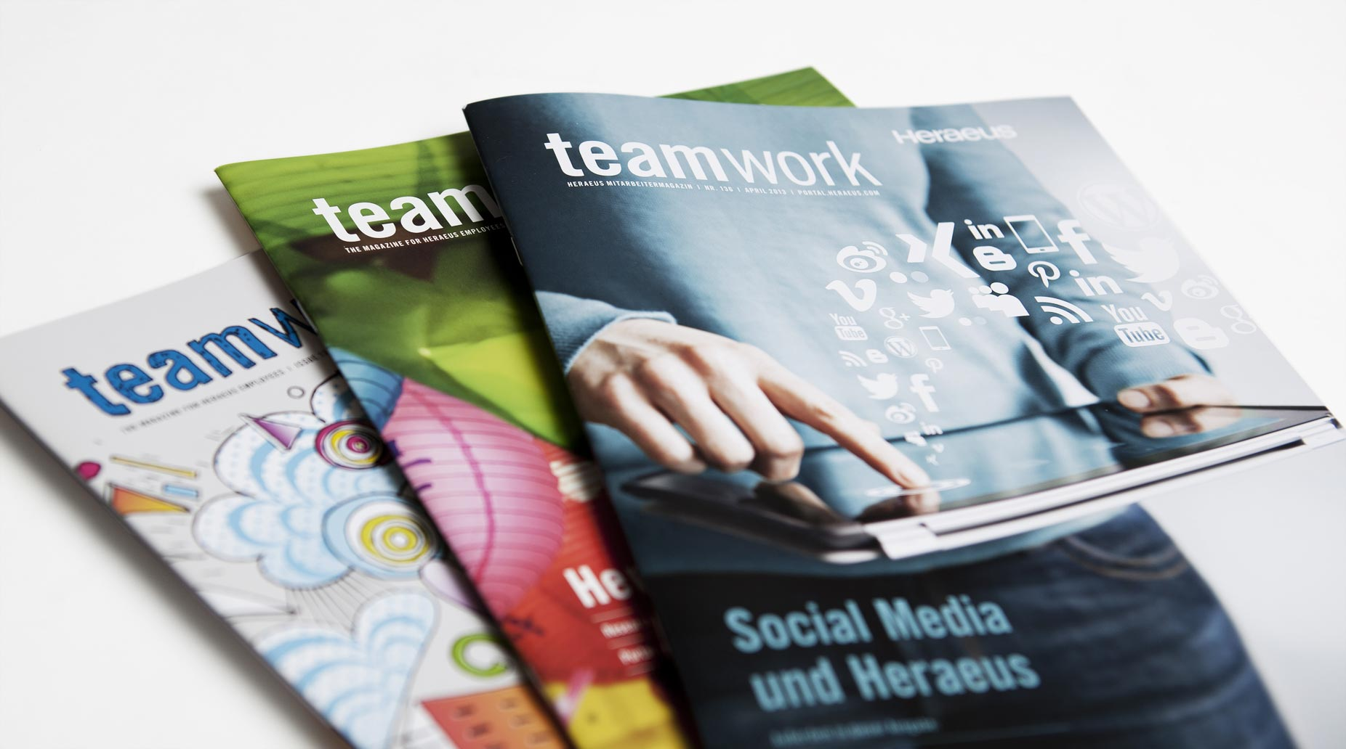

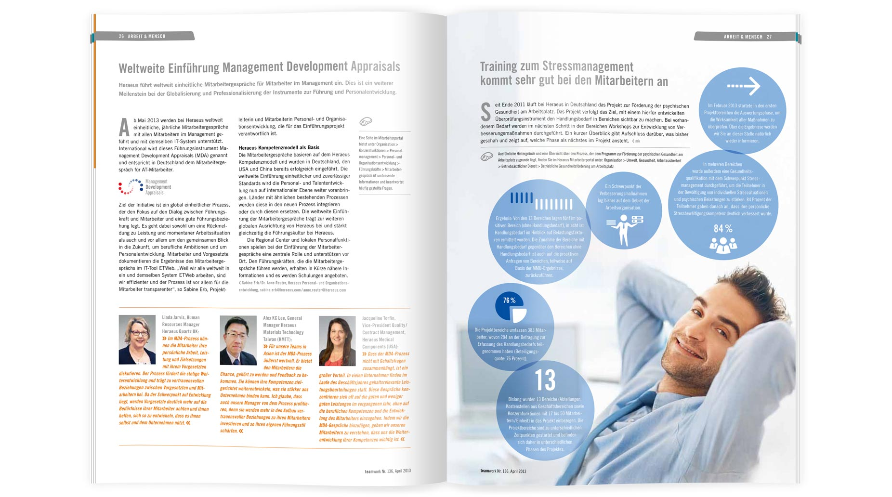

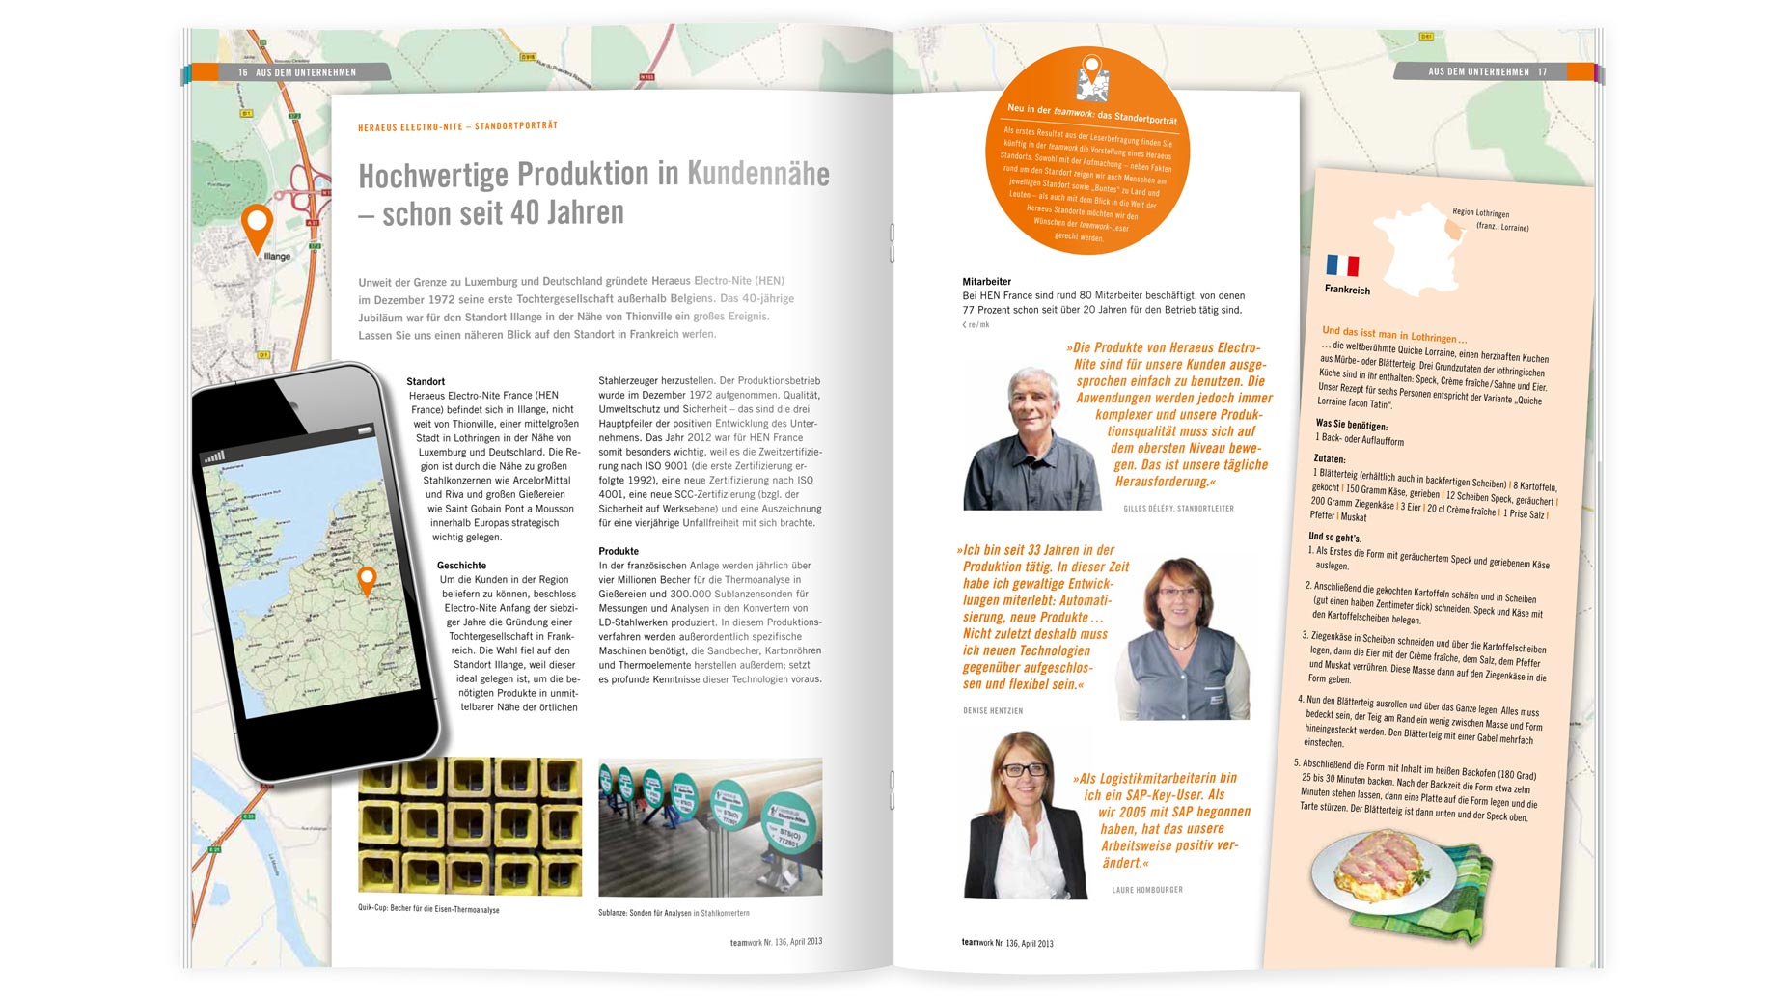
Пример подачи материала в издании
Динамика, качественные иллюстрации, интересные визуальные переходы – издание использует наработанные практики из бизнес-журналов «большой прессы», создавая насыщенный информационный канал в стиле «сдержанно, качественно, интересно»
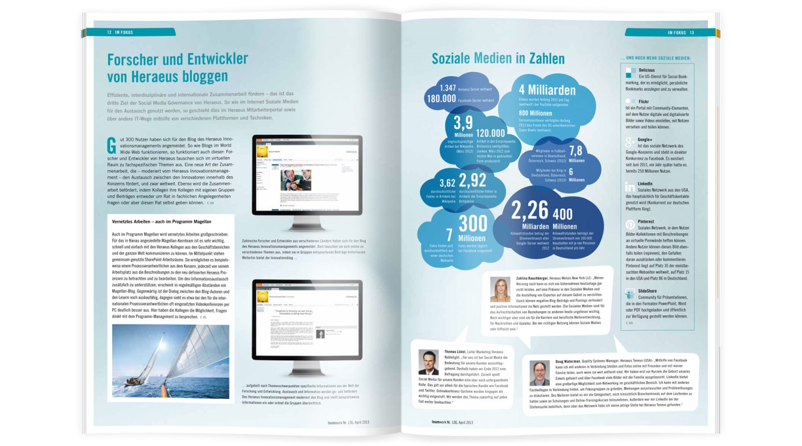
Больше картинок: https://www.3st.de/projects/corporate-publishing/heraeus-mitarbeitermagazin-teamwork

5. Резюме

Проведенное исследование рынка западных корпоративных изданий для сотрудников позволяет сделать следующие выводы.
Основной акцент в современных корпоративных СМИ делается на визуальную информацию. Это касается не только различной инфографики, но и любых иллюстративных материалов. Если это фотографии с людьми, то человек в действии, лицо крупным планом, фотографии-истории, фотографии-отношения. Все те моменты, которые позволяют мгновенно включиться эмоциям сопереживания, гордости, причастности и т. д. (в зависимости от того, какие именно чувства хочет вызвать у читателя создатель того или иного выпуска газеты/журнала). Почти не встречаются мелкие изображения человека. Прослеживается явная тенденция крупных планов и в изображении простого рабочего, и в фотографиях руководителей. Не последнюю роль в таком подходе играет развитие направления «руководство с человеческим лицом».
Руководители компании, топ-менеджмент – больше не директивное явление. Это люди, которые прежде всего стремятся передать свою искреннюю позицию по тому или иному вопросу. Интересным моментом является своеобразная обратная связь (именно так). Когда читатель дает обратную связь насчет публикуемых материалов и руководство понимает, что работают именно доверительные с читателем отношения, и уже сам настраивается именно на такие месседжи, иногда существенно меняя свои изначальные установки. (Стилистика!)
Помимо формата фотографий, зачастую заимствованного из «большой прессы», издатели прибегают к отрисовке портретов, фигур и целых событий. Этот подход касается не только изображения людей, но и техники, природы, офисов и т. д. Ввод рисованного контента позволяет совершенно по-новому расставлять акценты на сообщениях. Буквы статичны, рисунок – это живая информация, опять же, несущая нужный эмоциональный заряд.
Если мы говорим об инфографике, задействован весь спектр технических возможностей дизайнеров. Ей сейчас подвластно объяснить любую сложнейшую информацию. Все более объемные сообщения упаковываются в понятные схемы. Встречаются издания, в которых такой способ подачи информации занимает несколько полос, и преимущества такого способа очевидны.
Безусловный тренд – объединение форматов газеты и журнала. Игра с размером бумаги, ее составом, размещением заголовков рождает новый носитель. Эксперименты с ним кажутся бесконечными.
В изданиях для рабочих, тех людей, которые находятся непосредственно на производстве, прослеживаются две тенденции: все еще новостной потоковый формат, когда в издании стремятся разместить максимум важной информации способом коротких репортажей, и формат таблоида, в котором «легкий» контент явно преобладает над официальной информацией, но именно за счет него важная официальная информация воспринимается легче и лучше усваивается читателем.
Повсеместная цифровизация привела к возникновению понятия бумажного айпада – когда издание публикует или даже становится инициатором кампаний, которые затем продолжают свою жизнь в социальных сетях, интранете или в корпоративных приложениях.
Интересен момент, когда издание выполняет тройную роль и стремится закрыть собой всю аудиторию компании (b2c, b2b, b2p). Такие эксперименты уже не кажутся непрофессиональными. Некоторые компании настолько рьяно исповедуют политику открытости, что хотят, чтобы и клиенты, и партнеры видели, как компания работает изнутри. И наоборот, считают необходимым доносить до своих внутренних сотрудников, как происходит работа компании на внешнем рынке. Для таких изданий свойственен особый подход к дизайну и контенту. Это трудная задача – впечатлить партнеров и удержать внимание сотрудников. Здесь идут в ход достаточно смешанные, даже экспериментальные приемы. Еще рано говорить, что рождается новый формат издания b2a (business for all), но тренд существует, и за ним нужно наблюдать.
Возвращаясь к визуальной подаче – минимализм доминирует. Меньше текста, но емко, точно сформулированного, поданного ярким шрифтом. Вместо нескольких мелких иллюстраций – две-три крупные, но с использованием графики.
Общее впечатление от изданий – контент, который доставляется потребителю прямо в мозг. Редакциями делается все, чтобы читатель ни разу не споткнулся на каких-то неясностях.
И в завершение повторимся, что только бумажного издания в западных компаниях больше не существует. Схема «бумажное издание + новостной сайт + приложение для мобильных устройств» уже становится классикой.

